**BỘ CÔNG NGHIỆP**

**TRƯỜNG ĐẠI HỌC CÔNG NGHIỆP HÀ NỘI**

**KHOA CÔNG NGHỆ THÔNG TIN**

**======***======**



**Báo cáo bài tập lớn**

**PHÂN TÍCH THIẾT KẾ HỆ THỐNG**

|  |  |
| --- | --- |
| Giáo viên: | Ths Phạm Thị Kim Phượng |
| Nhóm - Lớp: | 1 – PTTK2019 |
| Thành viên: | Nguyễn Văn A |
|  | Nguyễn Văn B |
|  | *…* |
|  |  |
|  |  |
| Hệ thống: | **Website Vinabook.com** |

Hà nội, Năm 2019

LỜI MỞ ĐẦU

Chúng ta đang sống trong những năm đầu của thế kỉ XXI, thế kỷ phát triển của ngành công nghệ thông tin. Vì vậy, việc tiếp cận và cập nhật công nghệ này đã, đang và mang lại cho chúng ta rất nhiều lợi ích và thuận tiện trong công việc: tiết kiệm thời gian cũng như giảm các chi phí trong công tác quản lý. Trong những năm gần đây CNTT đóng vai trò rất quan trọng: song song với việc phát triển ứng dụng tin học trong cuộc sống, tin học được ứng dụng rất rộng rãi trong các lĩnh vực khoa học kỹ thuật, các ngành quản lý và các hoạt động xã hội thông qua mạng internet. Đóng vai trò quan trọng như trên nên tin học đã được đưa vào quản lý nhân sự, bán hàng, điểm, nhập xuất vật tư.

Đọc sách là thú vui của nhiều người tuy nhiên với nhịp sống cong nghiệp hiện nay không phải ai cũng có điều kiện dạo qua các hiệu sách để tìm mua các quyển sách mình mong muốn. Vì vậy em xây dựng website bán sách. Website gồm các chưc năng chính như sau:

* Tìm kiếm sách
* Giới thiệu sách
* Quản lý bán hàng
* Quản trị
* Trợ giúp

Trong quá trình còn nhiều sai sót, em mong nhận được những ý kiến đánh giá của cô. Em xin chân thành cảm ơn cô !

Bảng phân việc

|  |  |
| --- | --- |
| **Tên thành viên** | **Công việc cụ thể** |
| Phạm Thị Ánh Nguyệt |  |
| Nguyễn Thị Như Quỳnh |  |
| Trần Hải Sơn |  |
| Đặng Tuấn Đạt |  |
| Nguyễn Ngọc Hoàng |  |

MỤC LỤC

Chương 1. Khảo sát hệ thống 5

1.1 Khảo sát sơ bộ 5

1.1.1 Mục tiêu 5

1.1.2 Phương pháp 5

1.1.3 Đối tượng khảo sát 7

1.1.4 Kết quả sơ bộ 7

1.1.5 Các tài liệu thu thập được 7

1.2 Khảo sát chi tiết 17

1.2.1 Hoạt động của hệ thống 17

1.2.2 Các yêu cầu chức năng 17

1.2.3 Các yêu cầu phi chức năng 17

Chương 2. Mô hình hóa use case 18

2.1 Biểu đồ use case 18

2.1.1 Các use case chính 18

2.1.2 Các use case thứ cấp 19

2.1.3 Phân rã một số use case 19

2.2 Mô tả chi tiết các use case 19

2.2.1 Mô tả use case <tên use case 1> (Họ tên người làm) 19

2.2.2 Mô tả use case <tên use case 2> (Họ tên người làm) 19

2.2.3 Mô tả use case <tên use case n> (Họ tên người làm) 20

Chương 3. Phân tích use case 21

3.1 Biểu đồ các lớp Entity của hệ thống 21

3.2 Phân tích các use case 21

3.2.1 Phân tích use case <Tên use case 1> (Họ tên người làm) 21

3.2.2 Phân tích use case <Tên use case 2> (Họ tên người làm) 21

3.2.3 Phân tích use case <Tên use case n> (Họ tên người làm) 21

3.3 Biểu đồ các lớp phân tích 21

3.3.1 Nhóm use case chính 21

3.3.2 Nhóm use case thứ cấp 21

Chương 4. Thiết kế giao diện 22

4.1 Giao diện use case <Tên use case 1> (Họ tên người làm) 22

4.1.1 Hình dung màn hình 22

4.1.2 Biểu đồ lớp màn hình 22

4.1.3 Biểu đồ cộng tác của các màn hình 22

4.2 Giao diện use case <Tên use case n> (Họ tên người làm) 22

4.2.1 Hình dung màn hình 22

4.2.2 Biểu đồ lớp màn hình 22

4.2.3 Biểu đồ cộng tác của các màn hình 22

4.3 Biểu đồ điều hướng giữa các màn hình 22

4.3.1 Nhóm use case chính 22

4.3.2 Nhóm use case thứ cấp 22

# Khảo sát hệ thống

## Khảo sát sơ bộ

### Mục tiêu

* Khoa học công nghệ ngày càng phát triển, nó được ứng dụng rỗng rãi trong tất cả các lĩnh vực. Cùng với đó nhu cầu tìm kiếm thông tin trên sách vở của con người ngày càng nhiều. Hình thức trao đổi mua bán sách cũng ngày càng đa dạng. Việc ứng dụng thương mại điện tử vào trao đổi buôn bán mang lại nhiều lợi ích cho các doanh nghiệp. Các doanh nghiệp có thể giảm đáng kể các chi phí cho việc quảng cáo sản phẩm của mình, quảng bá sản phẩm tới khách hàng rộng rãi hơn và nhiều dịch vụ khác. Việc trao đổi mua bán sẽ chở nên đơn giản hơn rất nhiều. Chính vì vậy chúng em đã chọn đề tài: Xây dựng website bán sách với những mục tiêu sau:
  + Giới thiệu đầy đủ các thông tin về sách như tên sách, tên tác giả, nội dung, năm xuất bản, giá cả, …
  + Giúp khách hàng có thể tìm kiếm mua được sách với tên sách, tên tác giả, nội dung, năm xuất bản, giá cả, … Phù hợp với nhu cầu của mình chỉ bằng một vài lần click chuột trên chiếc máy tính có kết nối internet mà không cần đến trực tiếp cửa hàng như vậy sẽ tiết kiệm thời gian và chi phi cho khách hàng.
  + Hỗ trợ khách hàng thanh toán một cách dễ dàng theo nhiều hình thức như: Thanh toán bằng tiền bằng, thanh toán bằng thẻ Visa, master card, hoặc thanh toán các ví điện tử
  + Giúp người quản lý cập nhật và thống kê sản phẩm (hàng bán chạy, hàng tồn), doanh thu, lãi suất theo thánng, năm, một cách đơn giản nhanh chóng và chính xác.

### Phương pháp

* Phỏng vấn
* Kế hoạch phỏng vấn:

|  |  |
| --- | --- |
| Người phỏng vấn: Nguyễn Thị Như Quỳnh | Người được phỏng vấn: Nguyễn Văn Anh |
| Địa chỉ: 17 Trung Kính, Cầu Giấy, HN  SĐT: 012345678 | Thời gian hẹn: 2/3/2019  Thời điểm bắt đầu: 8h30  Thời điểm kết thúc: 9h15 |
| Đối tượng:  + ĐT được hỏi: Chủ nhà sách vnbook  + Cần thu thập dữ liệu: Thông tin về quá trình nhập sách cả nhà sách? Cách thức quản lý sách | Các yêu cầu đòi hỏi: Vai trò, vị trí, trình độ, kinh nghiệm của người được hỏi  Nắm rõ chách thức quản lý nhập sách của nhà sách |
| Chương trình:   * Giới thiệu * Tổng quan về dự án * Tổng quan về phỏng vấn * Tiến hành phỏng vấn, ghi âm ( xin phép trước khi ghi âm ) * Tổng hợp các nội dung   Kết thúc | Thời gian:   * 5p * 5p * 5p * 20p – 25p * 5p |

* Phiếu phỏng vấn:

|  |  |
| --- | --- |
| Dự án: Quản lý nhà sách vnbook | Tiêu đề dự án: Quản lý nhà sách |
| Người phỏng vấn: Nguyễn Thị Như Quỳnh | Người được phỏng vấn: Nguyễn Văn Anh |
| Câu hỏi: | Câu trả lời: |
| 1. Khách hàng tiềm năng của anh/chị là ai? | + Phù hợp với nhiều lứa tuổi nhưng sử dụng nhiều nhất là học sinh, sinh viên. |
| 1. Những tiêu chuẩn nào cho Website mà anh/chị cần hướng tới? | + Phù hợp với nhiều hệ điều hành và công cụ lướt web  + Giao diện Website đẹp, bắt mắt  + Website có thể được tìm kiếm dễ dàng bởi các công cụ tìm kiếm trực tuyến |
| 1. Những chức năng nào là cần thiết đối với Website của anh/chị? | + Đăng kí tài khoản khách hàng  + Tìm kiếm sách  + Phân loại sách  + Giỏ hàng  + Hiển thị thông tin sách và giới thiệu qua nội dung sách kèm giá sách  + Phương thức thanh toán: online hoặc thanh toán sau khi nhận hàng |
| 1. Ngoài các chức năng trên, anh/chị có cần them những chức năng đặc biệt gì không? | + Hiển thị thông tin khuyến mại ( nếu có ) đối với từng sách và các voucher của nhà sách.  + Kết nối cổng hỗ trợ trực tuyến trên Website.  + Khách hàng có thể sử dụng tài khoản FB hay Gmail để đăng nhập/đăng kí tài khoản của shop. |
| 1. Anh/chị có những kế hoạch để thay đổi và làm lớn mạnh Website của mình không? | + Có |
| 1. Khi Website chính thức được vận hành sẽ có những sai sót ký thuật phát sinh, anh/chị muốn giải quyết các vấn đề này như thế nào? | + Những sai sót ký thuật là điều khó tránh khỏi nhưng nếu xảy ra thì cần được giải quyết nhanh chóng, hiệu quả. |

* Điều tra
* Tiêu đề: Nhu cầu sử dụng dịch vụ của khách hàng.
* Phiếu điều tra:

|  |  |
| --- | --- |
| **Phiếu khảo sát**  Vinabook làm khảo sát này để hiểu hơn về nhu cầu đọc sách và cách người dung tìm kiếm, mua sách. Từ đó chúng tôi sẽ đưa ra hướng đi sao cho hợp lí để tiếp cận với toàn bộ đối tượng khách hàng.  Anh (chị) vui lòng chọn hoặc điền đáp án thích hợp, vui lòng **không** bỏ trống. | |
| Câu 1: Bạn dành bao nhiêu thời gian để đọc sách mỗi ngày?   1. < 1 giờ 2. 1-2 giờ 3. > 2 giờ | Câu 2: Bạn thường đọc thể loại sách nào?  ……………………………………………………………………………………………………………………………… |
| Câu 3: Bạn có thường xuyên tìm kiếm sách để mua không?   1. Không 2. Thỉnh thoảng 3. Thường xuyên | Câu 4: Bạn thường tìm những cuốn sách mình thích ở đâu?   1. Thư viện 2. Cửa hàng 3. Website bán sách |
| Câu 5: Bạn có hài lòng với các sản phẩm tìm được không?   1. Không hài lòng 2. Bình thường 3. Hài lòng | Câu 6: Mong muốn gì khi mua sách ở các website bán sách?   1. Sách chất lượng tốt 2. Giá cả hợp lý 3. Không phải sách lậu |
| Câu 7: Bạn thường sử dụng cách thanh toán nào khi mua sách online?   1. Trả tiền khi nhận hàng 2. Thanh toán trự tuyến 3. Thanh toán qua các ví điện tử | Câu 8: Bạn có hài lòng về các cách thanh toán mà các website bán sách hiện có không?   1. Chưa mua sách online bao giờ 2. Không hài lòng 3. Hài lòng |
| Câu 9: Bạn có quan tâm đến vấn đề bảo mật thông tin khi mua sách trên các trang web?   1. Không quan tâm 2. Quan tâm 3. Rất quan tâm | Câu 10: Bạn có góp ý gì cho hệ thống hiện tại của vinabook?  ………………………………………………………………………………………………………………………………………………………………………… |
| Vinabook xin chân thành cảm ơn! | |

* Quan sát
* Một số hoạt động quan sát:
* Quan sát cách đối tượng đưa ra câu trả lời, thời gian đưa ra câu trả lời, thái độ của đối tượng khi trả lời.
* Quan sát thái độ của đối tượng.
* Sau khi quan sát, ghi lại kết quả quan sát theo các kỹ thuật:

+ Cặp tính từ

+ Hệ thống danh mục

+ Danh sách để đánh dấu

+ Các thang đo

+ Chú thích phạm vi quan sát

+ Thực hiện kịch bản

### Đối tượng khảo sát

Đối tượng khảo sát: học sinh , sinh viên, người đi làm , người cao tuổi.

### Kết quả sơ bộ

* Mô tả sơ qua về hệ thống:
  + CTY Cổ phần Thương Mại và Dịch vụ MEKONG COM (***Mekong COM JSC***) là một trong số ít công ty Thương mại điện tử đầu tiên tại Việt Nam bắt đầu với Website [www.vinabook.com](http://www.vinabook.com/) từ tháng 12/2004.
  + Địa chỉ: 52/2 Thoại Ngọc Hầu, Phường Hòa Thạnh, Quận Tân Phú, Hồ Chí Minh
  + MST: 0303615027 do Sở Kế Hoạch Và Đầu Tư Tp.HCM cấp ngày 10/03/2011
  + [Tel: 028.73008182](mailto:Tel:%20028.73008182) – Fax: 028.39733234 – Email: [hotro@vinabook.com](mailto:hotro@vinabook.com)
  + Hoạt động kinh doanh: Hoạt động kinh doanh của cửa hàng diễn ra phong phú đa dạng trên website
  + Mục tiêu:
* Xóa bỏ mọi giới hạn về không gian trong việc phân phối "tri thức" đến mọi miền đất nước bằng mô hình mua sắm trực tuyến hiện đại, từ miền núi đến hải đảo xa xôi, từ thành phố đến vùng quê và từ Việt Nam đến kiều bào ta ở trên toàn thế giới.
* luôn mở rộng thị trường sách trực tuyến cùng với đà phát triển của công nghệ thông tin.

### Các tài liệu thu thập được

* Giao diện trang chủ:

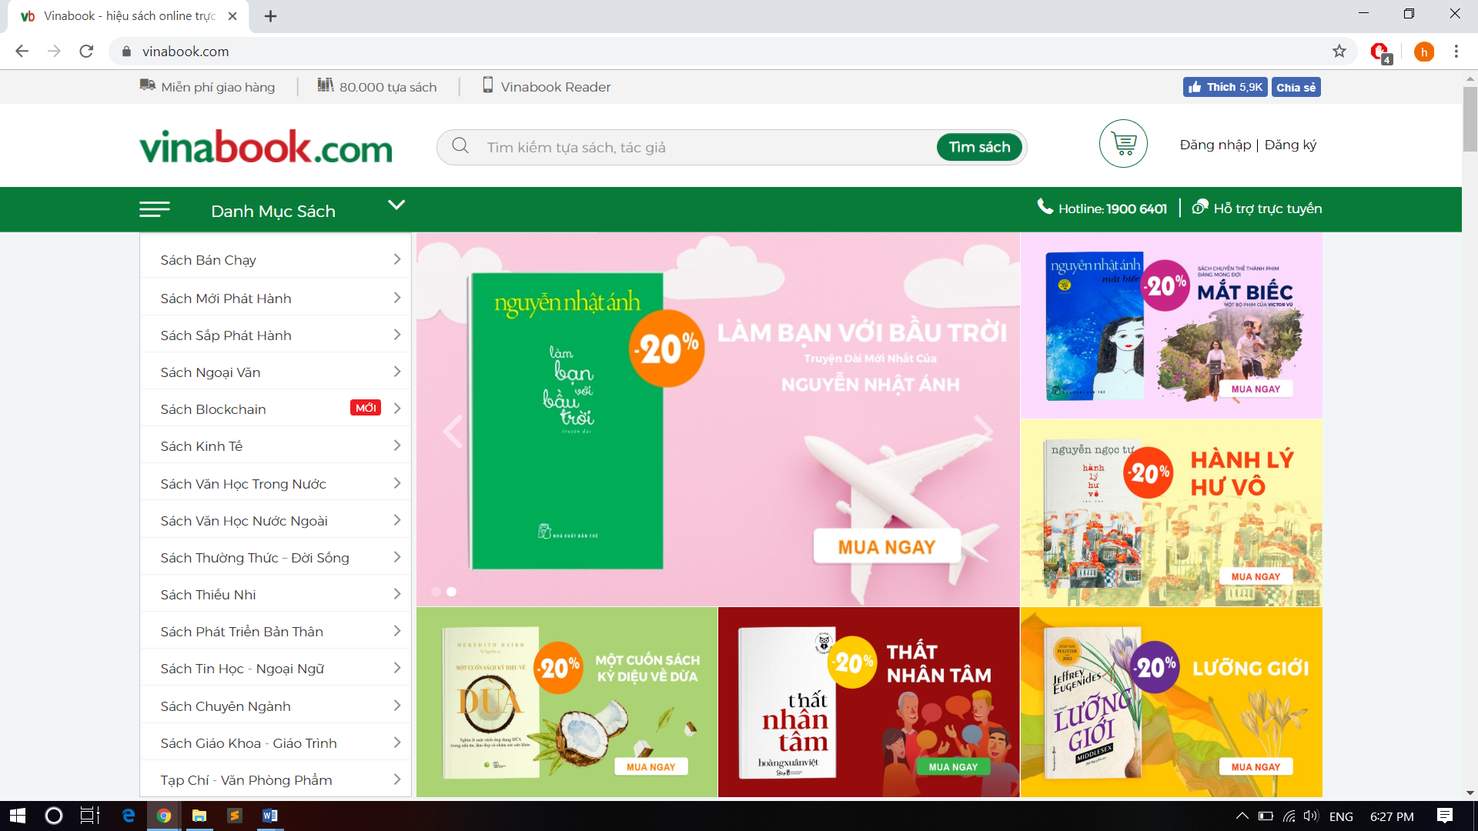

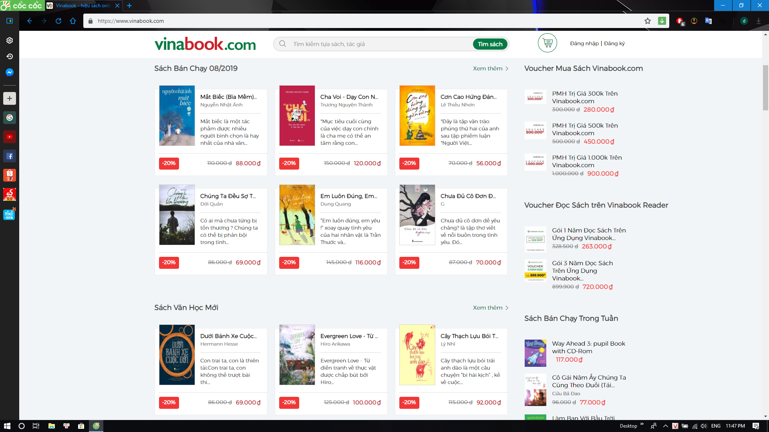

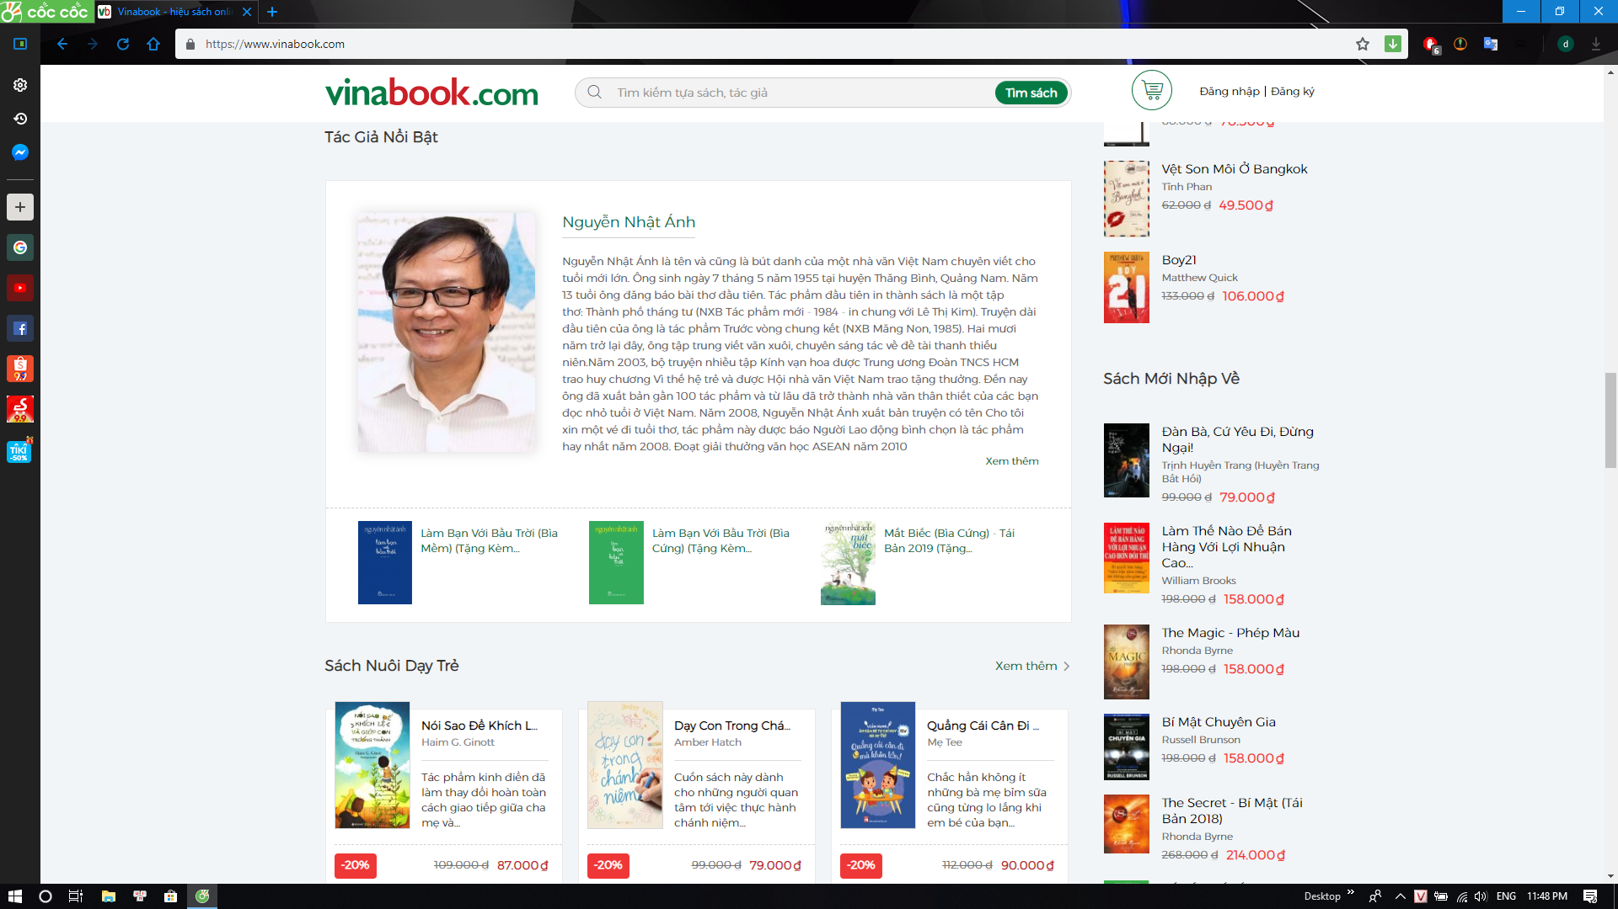

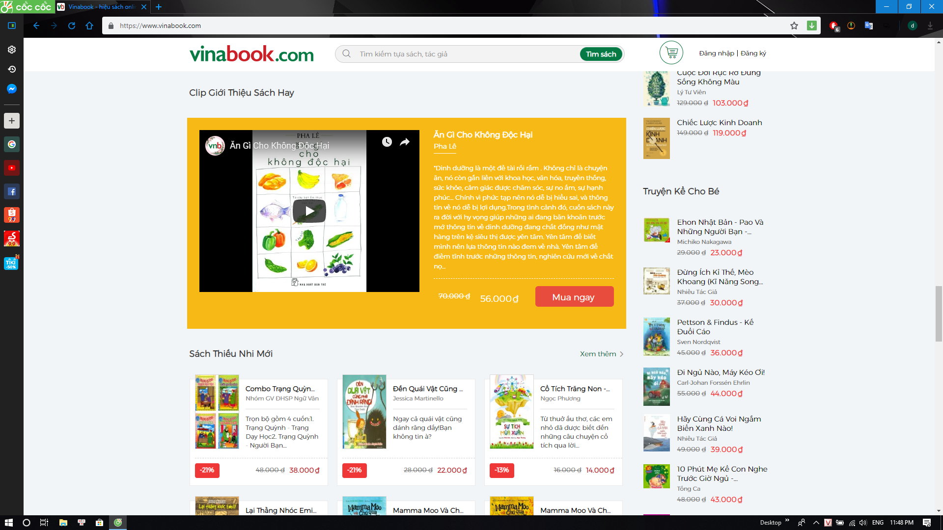

* Chức năng tìm kiếm:

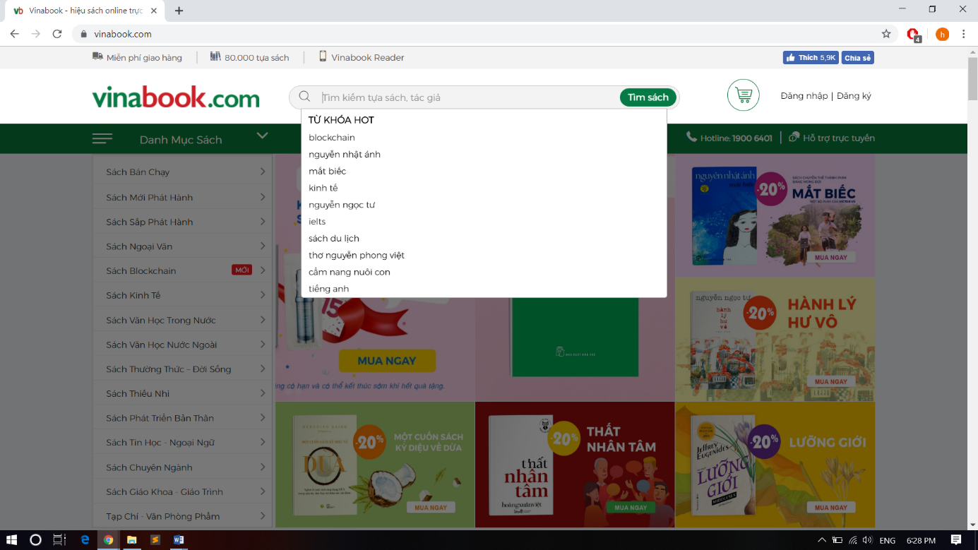

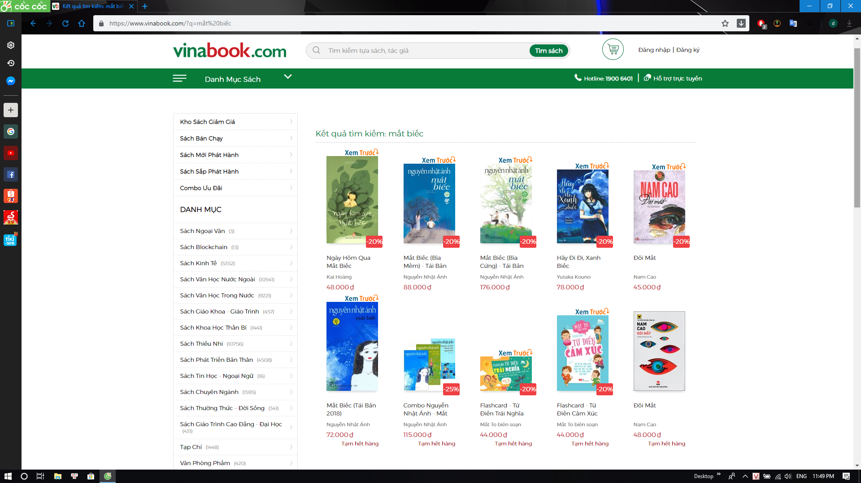

* Giỏ hàng:

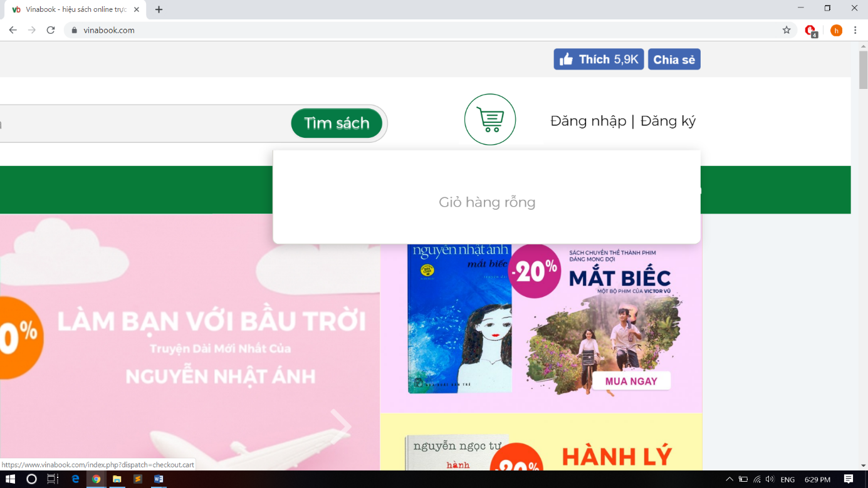

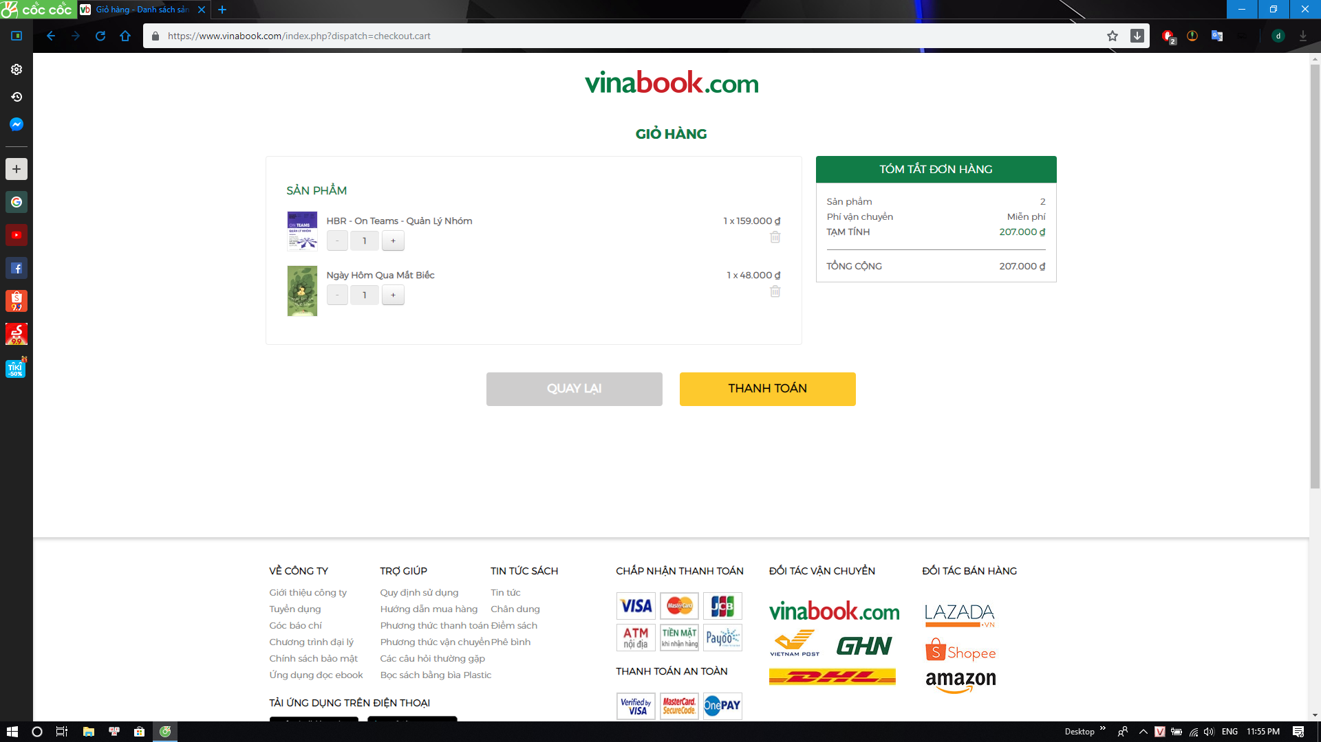

* Chức năng đăng nhập:

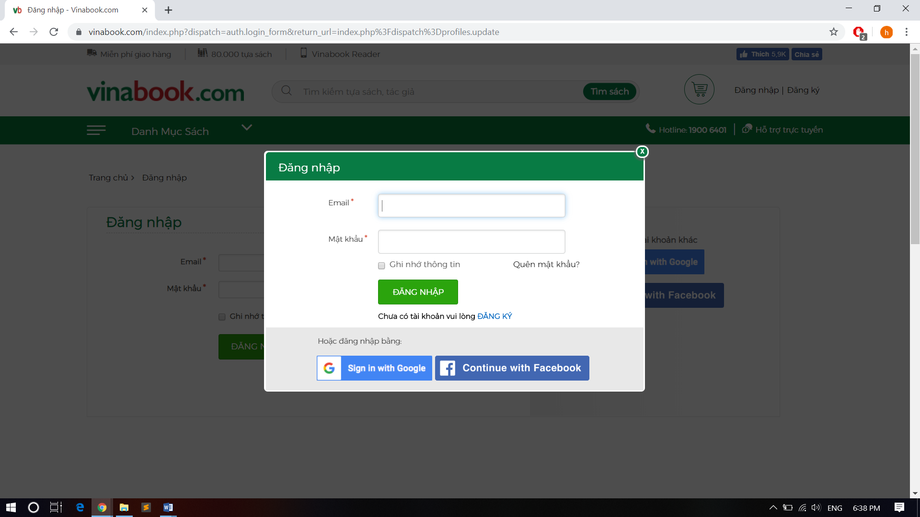

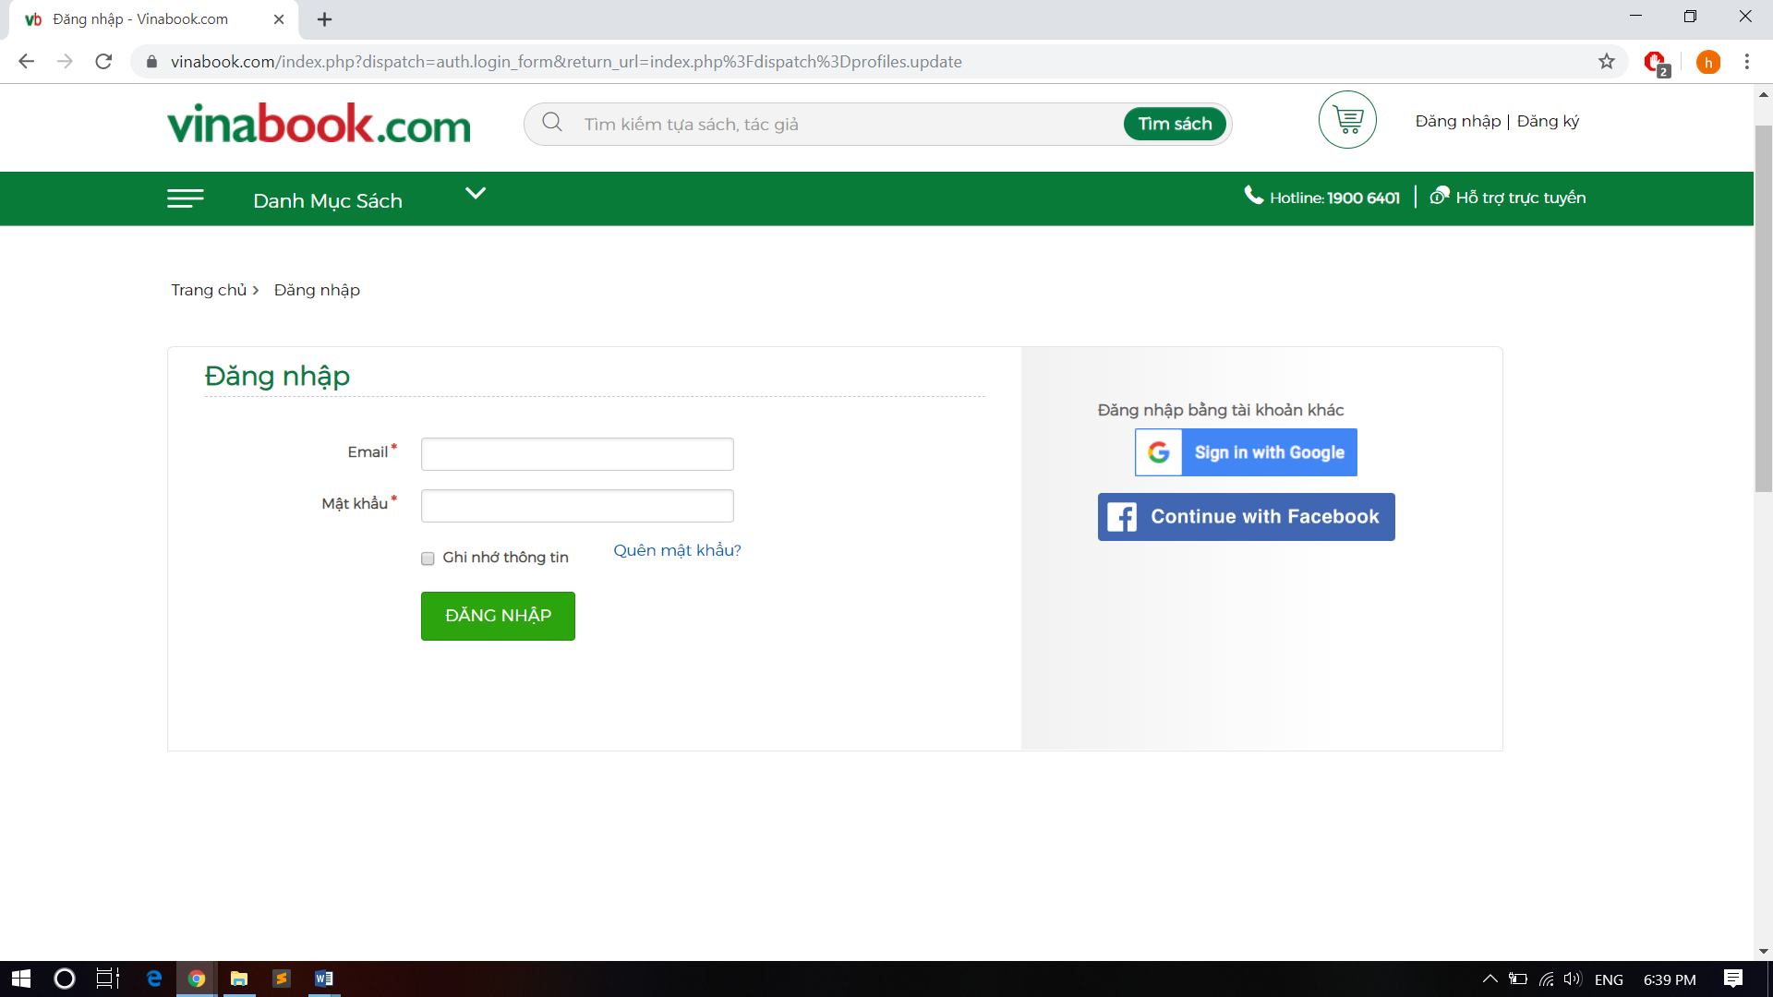

* Chức năng đăng kí:

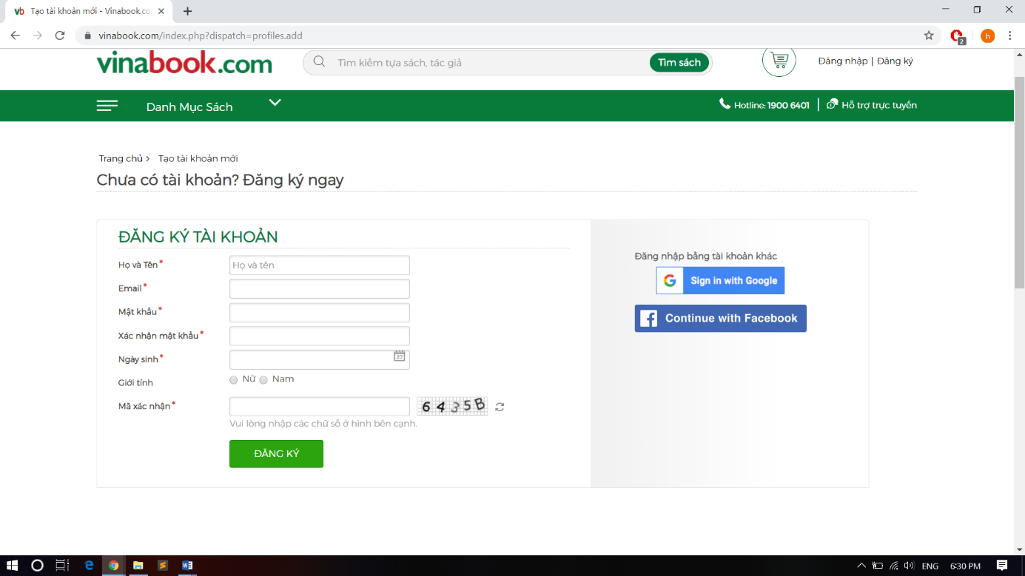

* Phân loại sản phẩm:

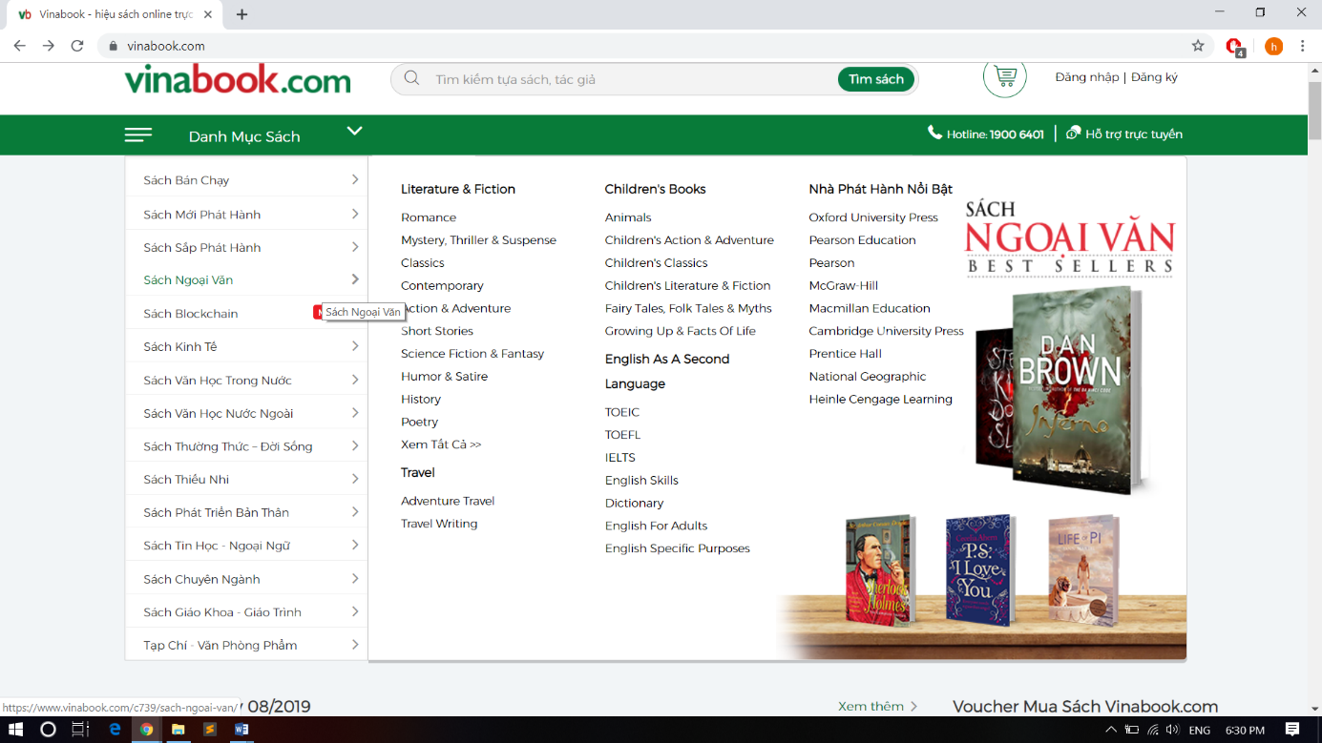

* Cổng hỗ trợ trực tuyến của website:

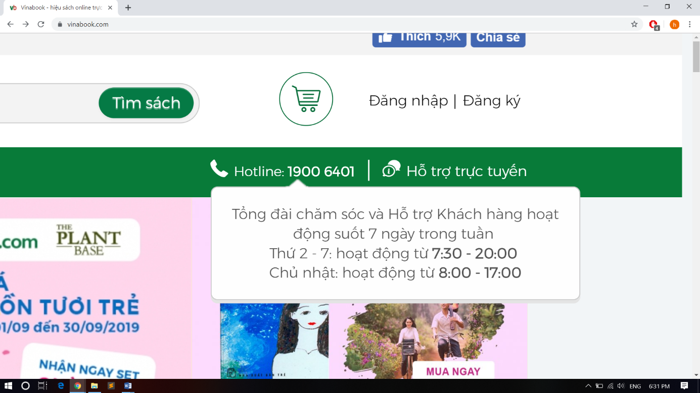

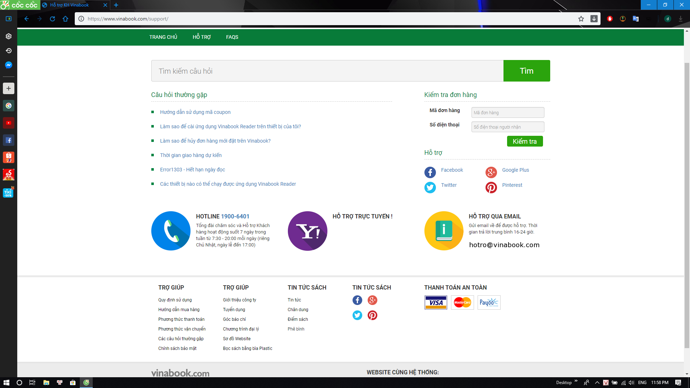

* Thông tin sản phẩm:

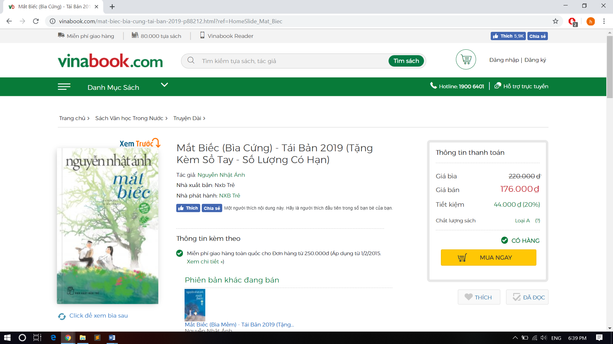

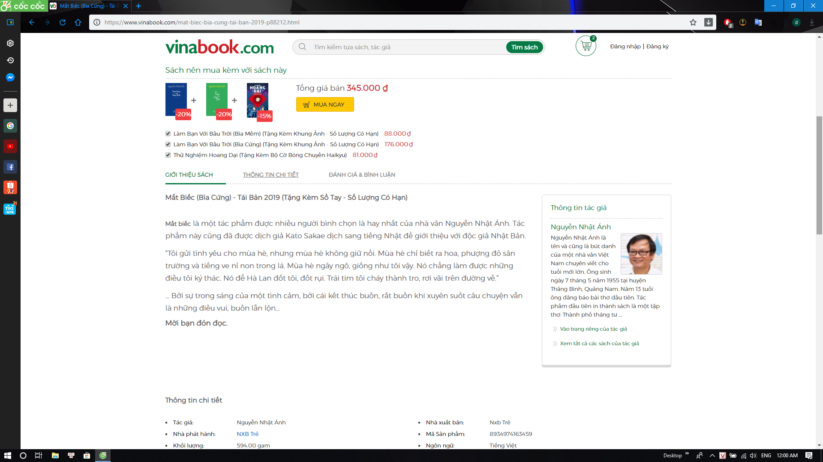

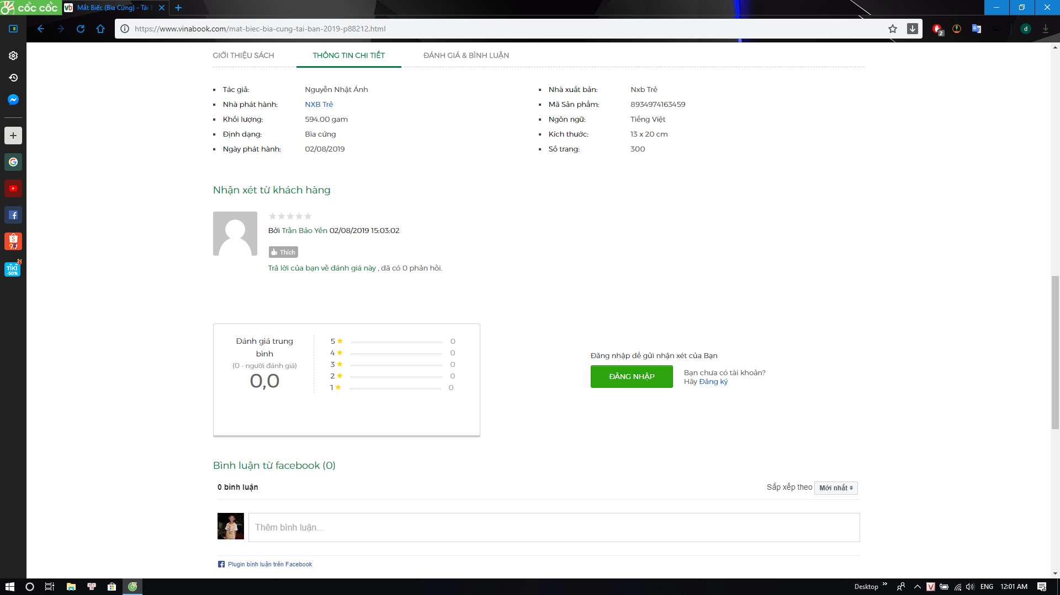

* Thanh toán trực tuyến:

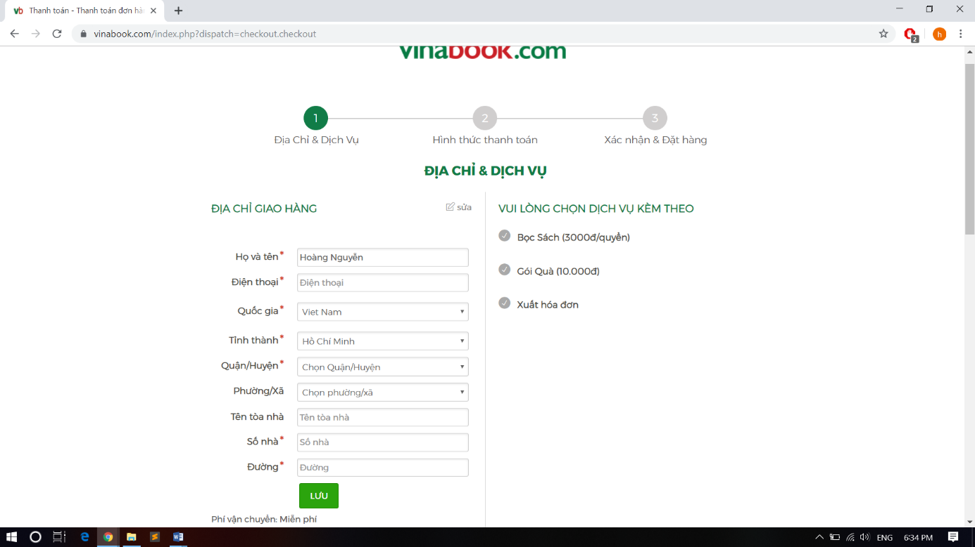

* Thông tin khách hàng:

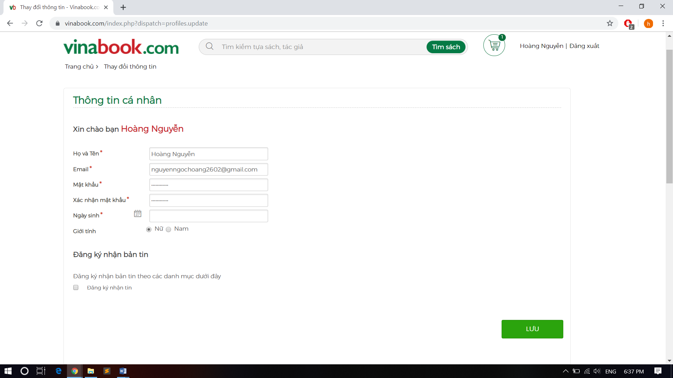

## Khảo sát chi tiết

### Hoạt động của hệ thống

Hệ thống đưa ra những sản phẩm đang hiện có và được phân loại ra từng mục lớn như: sách bán chạy, sách mới xuất bản, tác giả nổi bật,……. Khách hàng có thể xem chi tiết sản phẩm khi ấn vào tên sản phẩm ở trang chủ và các trang thành phần. Các sản phẩm đã được khác hàng chọn sẽ được lưu ở giỏ hàng. Sau khi đăng nhập khác hàng có thể thanh toán những sản phẩm trong giỏ hàng.

Sau khi khách hàng thanh toán mua sản phẩm, hệ thống sẽ gửi mail cho khách hàng để xác nhận đơn hàng và đơn hàng sẽ được gửi cho cửa hàng để đóng gói. Cuối tháng, hệ thống sẽ tự động đưa ra doanh thu của tháng này và so sánh với tháng trước. Chủ cửa hàng có thể xuất ra báo cáo doanh thu của tháng này.

### Các yêu cầu chức năng

* Khách hàng:
  + Tìm kiếm sản phẩm.
  + Chinh sửa thông tin cá nhân.
  + Xem thông tin chi tiết sản phẩm.
  + Thêm hàng vào giỏ.
  + Đăng nhập.
  + Đăng ký.
  + Thanh toán trực tuyến đơn hàng.
  + Xem thông tin khuyến mại.
  + Xem các sản phẩm nổi bật (Sách bán chạy, sách mới, sách của tác giả nổi bật,….)
* Quản lý:
* Quản lý đơn đặt hàng.
* Tổng hợp doanh thu và xuất báo cáo.
* Bảo trì thông tin khuyến mại.
* Bảo trì sản phẩm.
* Bảo trì sản phẩm nổi bật.
* Đăng nhập.

### Các yêu cầu phi chức năng

* Hiệu suất: Hiệu năng liên quan đến tài nguyên được sử dụng trong các điều kiện xác định
* Tương thích: Hệ thống có thể tương thích trên nhiều thiết bị khác nhau bao gồm: máy tính, máy tính bảng và điện thoại thông minh.
* An toàn thông tin: Mức độ một hệ thống bảo vệ thông tin, dữ liệu đảm bảo các cá nhân, hệ thống khác có thể truy cập dữ liệu trong phạm vi được cho phép.
* Duy trì được: Mức độ hiệu xuất và hiệu quả mà website hỗ trợ các chủ thể xác định thực hiện việc giữ cho hệ thống tiếp tục hoạt động ở trạng thái bình thường sau khi được bàn giao. Sự duy trì có thể bao gồm việc hiệu chỉnh, cải thiện và chỉnh sửa của website theo các yêu cầu của nghiệp vụ, yêu cầu hệ thống và đặc tả chức năng của hệ thống. Sự duy trì có thể được hiểu là khả năng các hệ thống tạo sự thuận lợi để các chủ thể thực hiện các hoạt động duy trì/sự hài lòng của những người thực hiện tác nghiệp duy trì hệ thống.

# Mô hình hóa use case

## Biểu đồ use case

### Các use case chính



* **Dang nhap:** use case này cho phép đăng nhập để xác nhận hệ thống.
* **Xem thong tin khuyen mai:** use case này hiển thị cho người dùng xem những thông tin khuyến mại.
* **Xem san pham noi bat:** use case này hiện thị các sản phẩm nổi bật như sách bán chạy, sách mới, sách của tác giả nổi bật,….
* **Xem san pham:** use case này cho phép người dùng xem thông tin chi tiết của các sản phẩm.
* **Tim kiem:** use case này cho phép người dùng tìm kiếm sản phẩm trên hệ thống.
* **Them vao gio hang:** use case này cho phép người dùng thêm sản phẩm định mua vào giỏ hàng.
* **Thanh toan:** use case này cho phép người dùng mua và thanh toán hóa đơn cho những sản phẩm trong giỏ hàng.
* **Dang ky:** use case này cho phép người dùng tạo một tài khoản người dùng trên hệ thống.
* **Tong hop doanh thu:** use case này cho phép người quản trị tổng hợp lại doanh thu tháng vừa qua và xuất ra báo cáo.
* **Quan ly don hang:** use case này cho phép người quản trị quan lý xem đơn hàng nào đã được giao đơn hàng nào chưa được giao.
* **Bao tri san pham:** use case này cho phép người quan trị thêm, sửa, xóa các sản phẩm có trong cơ sở dữ liệu.
* **Bao tri thong tin khuyen mai:** use case này cho phép người quản trị thêm, sửa, xóa các thông tin khuyến mãi.
* **Bao tri san pham noi bat:** use case này cho phép người quan trị thêm, sửa, xóa những sản phẩm nổi bật.

### Các use case thứ cấp



### 

### Phân rã một số use case



## Mô tả chi tiết các use case

### Mô tả use case xem sản phẩm nổi bật (Đặng Tuấn Đạt)

Khách hàng có thể xem những sản phẩm nổi bật như sản phẩm bán chạy, sản phẩm mới, sách của tác giả nổi bật,….

* Luồng sự kiện:
  + Luồng cơ bản:
    - Use case bắt đầu khi khách hàng mở máy chủ. Hệ thống hiển thị danh sách các sản phẩm nổi bật.
    - Khách hàng chọn 1 sản phẩm thì hệ thống hiển thị chi tiết sản phẩm đó.
  + Luồng rẽ nhánh:

Khi hệ thống không kết nối được với cơ sở dữ liệu thì use case kết thúc.

* Các yêu cầu đặc biệt:

Không.

* Tiền điều kiện:

Không.

* Hậu điều kiện:

Không.

* Điểm mở rộng:

Xem chi tiết sản phẩm

### Mô tả use case thanh toán (Đặng Tuấn Đạt)

Use case này cho phép người dùng mua và thanh toán hóa đơn cho những sản phẩm trong giỏ hàng.

* Luồng sự kiện:
  + Luồng cơ bản:
    - Khi khách hàng ấn nút “Đặt hàng” ở giỏ hàng, hệ thống sẽ hiện thị ra trang thanh toán.
    - Ở trang thanh toán, khách hàng nhập địa chỉ nhận hàng, dịch vụ kèm theo và loại thẻ ngân hàng để thanh toán.
    - Khi khách hàng ấn nút “Thanh toán”,hệ thống sẽ hiển thị thông báo để khách hàng xác nhận thanh toán. Khi khách hàng xác nhân, hệ thống sẽ chuyển dữ liệu giao dịch tới cổng thanh toán trực tuyến. Cổng thanh toán trực tuyến sau đó sẽ chuyển tiếp dữ liệu tới ngân hàng liên kết để thực hiện việc xác thực.
    - Khi quá trình xác thực được hoàn tất, hoạt động thanh toán sẽ được ủy quyền hoặc. Khi được ủy quyền, cổng thanh toán sẽ đưa ra thông báo tới hệ thống và ngân hàng liên kết chuyển tiền tới cổng thanh toán trực tuyến(Tài khoản của cửa hàng).
    - Sau khi việc ủy quyền hoàn tất, hệ thống sẽ lưu lại thông tin mã khách hàng, mã sản phẩm, đơn giá, số lượng, thời gian vào bảng HOA_DON rồi đưa ra thông báo cho khách hàng. Usecase kết thúc.
  + Luồng rẽ nhánh:
    - Không kết nối được với hệ thống ngân hàng, đưa ra thông báo và usecase kết thúc.
    - Khi khách hàng nhập sai thông tin tài khoản hoặc số dư trong tài khoản không có đủ tiền để thanh toán, hệ thống đưa ra thông báo cho khách hàng và usecase kết thúc.
    - Khi hệ thống không kết nối được với cơ sở dữ liệu, hệ thống đưa ra cảnh báo cho người dùng và quản trị viên. Usecase kết thúc.
* Các yêu cầu đặc biệt:

Không.

* Tiền điều kiện:

Khách hàng phải đăng nhập trước khi thanh toán.

* Hậu điều kiện:

Không.

* Điểm mở rộng:

Không.

### Mô tả use case bảo trì sản phẩm (Nguyễn Thị Như Quỳnh)

Use case này cho phép Admin thêm, sửa ,xóa, thong tin sản phẩm.

* Luồng sự kiện:
  + Luồng cơ bản:

1. Use case này bắt đầu khi Admin kích bào nút”sản phẩm” trên menu quản trị . Hệ thống lấy thông tin chi tiết các sannr phẩm như mã sách, tên sách, giá, số lượng, mô tả, danh mục và các nút “thêm”, “sửa “, “xóa” từ bảng SANPHAM trong CSDL và hiển thị lên màn hình.
2. Thêm thông tin sản phẩm

2.1 . Admin kích vào “thêm mới” hệ thống hiển thị yêu cầu nhập thông tin chi tiết cho sản phẩm gồm mã sách, tên sách, giá, số lượng, mô tả, danh mục.

2.2 . Khi Admin nhập thông tin mới và kích vào nút “thêm mới” . Hệ thống sẽ lưu thông tin vào bảng SANPHAM và hiển thị danh sách sản phẩm mới lên màn hình.

1. Sửa thông tin sản phẩm

3.1 . Khi Admin kích vào nút “sửa” , hệ thống hiển thị các thông tin của

Sản phẩm ra màn hình.

3.2.KHi Admin kích vào dòng thông tin cũ và sửa các thông tin sản phẩm như tên sách,giá, số lượng, mô tả, danh mục. Sau đó kích vào nút “cập nhật”, hệ thống sẽ cập nhật thông tin trong bảng SANPHAM và hiển thị danh sách ra màn hình,

1. Xóa thông tin sản phẩm

4.1 . Khi Admin kích vào nút “xóa”, hệ thống sẽ hiển thị bange xác nhận xóa ra màn hình

4.2. Khi Admin kích vào nút ”xác nhận”, hệ thống sẽ xóa thông tin sản phẩm khỏi bảng SANPHAM và hiển thị danh sách ra màn hình.

Use case kết thúc

* + Luồg rẽ nhánh:

1)Khi không kết nối đcược với CSDL, Hệ thống hiện thị thông báo lỗi,

Use case kết thúc.

* Các yêu cầu đặc biệt:

Không có

* Tiền điều kiện:

Không có

* Hậu điều kiện:

KHông có

* Điểm mở rộng:

Không có.

### Mô tả use case thêm vào giỏ hàng(Nguyễn Thị Như Quỳnh)

* Use case cho phép người dùng thêm sản phẩm định mua vào giỏ hàng.

Luồng sự kiện:

* + Luồng cơ bản:

1. Use case bắt đầu khi khách hàng bấm “ mua ngay” , các thông tin cơ bản của sản phẩm như mã sách, tên sách,số lượng, giá sec được lấy trong bảng SẢN PHẨM đưa vào giỏ hàng.
2. Khách hàng bấm “tiếp tục mua”, thong tin sản phẩm vừa chọn sẽ được lưu vào bộ nhớ của trình duyệt
3. Khi khách hang bấm vào “giỏ hang” hệ thống sẽ hiển thị thong tin schs cần mua như tên sách, giá sách, số lượng ra màn hình.

Use case kết thúc.

* + Luồng rẽ nhánh:

1. Khi không kết nối đcược với CSDL, Hệ thống hiện thị thong báo lỗi,

Use case kết thúc.

* Các yêu cầu đặc biệt:

Không có.

* Tiền điều kiện:

Không có.

* Hậu điều kiện:

Cần đăng nhập trước khi thanh toán.

* Điểm mở rộng:

Khách hàng có thể thanh toán đơn hàng.

### Mô tả use case Xem thong tin khuyen mai (Nguyễn Ngọc Hoàng)

Use case cho phép người dùng xem những thông tin khuyến mại

* Luồng sự kiện:
  + Luồng cơ bản:
    - Use case bắt đâu khi người dùng kích vào nút “Xem thông tin khuyến mại”. Hệ thống lấy tên các khuyến mại trong bảng KhuyenMai rồi hiển thị danh sách các khuyến mại hiện có.
    - Người dùng chọn khuyến mại mà họ quan tâm và kích nút Xem Khuyến Mại. Hệ thống lấy Thông tin khuyến mại trong bảng KhuyenMai và TenSP trong bảng SanPham rồi hiển thị ra màn hình thông tin chi tiết của khuyến mại và tên các sản phẩm được áp dụng khuyến mại . Use case kết thúc.
  + Luồng rẽ nhánh:
    - Khi không kết nối được với cơ sở dữ liệu, hệ thống hiển thị thông báo báo lỗi. Use case kết thúc
* Các yêu cầu đặc biệt:

Không có

* Tiền điều kiện:

Không có

* Hậu điều kiện:

Không có

* Điểm mở rộng:

Không có.

### Mô tả use case Tong hop doanh thu (Nguyễn Ngọc Hoàng)

Use case cho phép người quản lý tổng hợp doanh thu và xuất báo cáo

* Luồng sự kiện:
  + Luồng cơ bản:
    - Use case bắt đầu khi người quản lý kích vào nút Tổng hợp doanh thu. Hệ thống yêu cầu chọn hình thức thống kê
    - Người quản lý chọn hình thức thống kê ( quí, tháng,…) và kích vào nút Tổng hợp doanh thu. Hệ thống lấy dữ liệu từ bảng SanPham và bảng HoaDon để tổng hợp lại và hiển thị bảng thống kê doanh thu ra màn hình. Usecase kết thúc.
  + Luồng rẽ nhánh:
    - Khi không kết nối được với cơ sở dữ liệu, hệ thống hiển thị thông báo báo lỗi. Use case kết thúc.
* Các yêu cầu đặc biệt:

Phải đăng nhập bằng tài khoản admin.

* Tiền điều kiện:

Người quản lý phải thực hiện chức năng đăng nhập trước.

* Hậu điều kiện:

Không có.

* Điểm mở rộng:

Không có.

### Mô tả use case Tìm Kiếm (Trần Hải Sơn)

* Mô tả vắt tắt: use case này cho phép khách hàng tìm kiếm nhanh thông tin sản phẩm có trong hệ thông
* Luồng sự kiện:
  + Luồng cơ bản:
* Use case này bắt đầu khi khách hàng kích vào nút tìm kiếm trên header hệ thống sẽ đưa ra danh sách các từ khóa được tìm kiếm nhiều nhất
* Khi khách hàng nhập vào ô tìm kiếm hoặc nhấn vào danh sách các sản phẩm được tìm kiếm nhiều nhất, thì hệ thống sẽ lấy dữ liện từ bảng SAN_PHAM mà nó giống với nội dung khách hàng tìm kiếm ( Tên, Giá, Mô tả, Tác giả ) rồi đưa ra gợi ý cho khách hàng.
* Khách hàng nhấn vào nút next hoặc 1,2,3…n bên dưới của danh sách. Hệ thống hiển thị danh sách các sản phẩm khác phù hợp với yêu cầu của khách hàng.
* Khách hàng nhấn vào nút previous hoặc 1,2,3…n bên dưới của danh sách. Hệ thống hiển thị danh sách các sản phẩm trước phù hợp với khách hàng
* Use case kết thúc.
  + Luồng rẽ nhánh:
* Khi khách hàng nhập thông tin sản phẩm sai hoặc không tồn tại trong hệ thống. Hệ thống hiển thị thông báo “ Không có sách hoặc sản phẩm nào phù hợp với thông tin bạn tìm kiếm. Vui lòng thử lại với từ khóa khác “.
* Tại bất kì thời điểm nào trong quá trình thực hiện use case nếu không kết nối được với CSDL thì hệ thống sẽ hiển thị dòng lệnh báo lỗi. Use case kết thúc.
* Các yêu cầu đặc biệt:

Không có

* Tiền điều kiện:

Không có

* Hậu điều kiện:

Không có

* Điểm mở rộng:

Không có.

### Mô tả use case Bảo Trì Khuyến Mãi ( Trần Hải Sơn )

* Use case này cho phép admin xem, thêm, sửa, xóa các thông tin khuyến mại trong bảng KhuyenMai.
* Luồng sự kiện:
  + Luồng cơ bản:

1. Use case này bắt đầu admin kích vào nút “ Thông tin khuyến mãi “ trên menu quản trị. Hệ thống lấy thông tin chi tiết của khuyến mãi ( Mã khuyến mãi, Tên khuyến mãi, Mã sản phẩm, Giá trị khuyến mãi, Mô tả, Thời gian bắt đầu, Thời gian kết thúc ) từ bảng KhuyenMai và thông tin sản phẩm từ bảng SAN_PHAM trong cơ sở dữ liệu và hiển thị lên màn hình.
2. Thêm khuyến mãi:
   * Người quản trị kích vào nút “ Thêm khuyến mãi “ trên cửa sổ danh sách các khuyến mãi, hệ thống hiển thị yêu cầu nhập thông tin chi tiết cho khuyến mãi ( Mã khuyến mãi, Tên khuyến mãi, Mã sản phẩm, Giá trị khuyến mãi, Mô tả, Thời gian bắt đầu, Thời gian kết thúc ).
   * Người quản trị nhập thông tin khuyến mãi mới và kích vào nút "thêm mới". Hệ thống sẽ them thông tin khuyến mãi mới vào bảng KhuyenMai và hiển thị danh sách các khuyến mãi được cập nhật.
3. Sửa khuyến mãi:
   * Người quản trị kích vào nút "sửa" trên 1 dòng khuyến mãi , hệ thống hiện thị 1 màn hình với các thông tin cũ của khuyến mãi.

* Người quản trị kích vào dòng thông tin cũ và sửa các thông tin khuyến mãi, sau đó kích vào nút "cập nhật" , hệ thống sẽ hiển thị thông tin sửa yêu cầu admin xác nhận lại. Admin ấn vào nút “ chấp nhận “, hệ thống sẽ cập nhật thông tin khuyến mãi trong bảng KhuyenMai và hiển thị danh sách thông tin khuyến mãi đã cập nhật.

1. Xóa khuyến mãi

* Người quản trị kích vào nút "xóa" trên dòng 1 khuyến mãi, hệ thống sẽ hiển thị bảng xác nhận xóa.
* Người quản trị kích vào nút "xác nhận" , hệ thống sẽ xóa 1 khuyến mãi khỏi bảng KhuyenMai và hiện thị danh sách các khuyến mãi đã cập nhật.
* Use case kết thúc.
  + Luồng rẽ nhánh:
* Nếu người quản trị nhập thông tin không hợp lệ thì hệ thống sẽ hiển thị thông báo lỗi và yêu cầu nhập lại, người quản trị có thể nhập lại để tiếp tục, hoặc kích vào nút "hủy bỏ" để kết thúc.
* Nếu người quản trị kích vào nút "hủy bỏ" thì hệ thống sẽ bỏ qua thao thác thêm mới, sửa hoặc xóa và hiển thị danh sách các khuyến mãi trong bảng KhuyenMai
* Tại bất kì thời điểm nào trong quá trình thực hiện use case nếu không kết nối được với cơ sở dữ liệu thì hệ thống sẽ hiển thị một thông báo lỗi và use case kết thúc.
* Các yêu cầu đặc biệt:
* Use case này chỉ cho phép một số vai trò như người quản trị , người chủ hệ thống thực hiện.
* Tiền điều kiện:
* Người quản trị cần đăng nhập với vai trò quản trị hệ thống trước khi có thể thực hiện use case.
* Hậu điều kiện:

Không có

* Điểm mở rộng:

Không có.

### Mô tả use case <Xem sản phẩm> (Phạm Thị Ánh Nguyệt)

1. **Tên use case:** Xem sản phẩm
2. **Mô tả vắn tắt:** Use case này cho khách hàng xem sản phẩm
3. **Luồng sự kiện**
   1. **Luồng cơ bản**
4. Use case này bắt đầu khi khách hàng chọn 1 danh mục sản phẩm. Hệ thống sẽ truy xuất vào danh sách sản phẩm và lấy 1 vài thông tin( tên, tác giả, giá) từ bảng SAN_PHAM để hiển thị thông tin lên màn hình.
5. Khách hàng kích chọn 1 sản phẩm bất kì trên màn hình. Hệ thống sẽ lấy thông tin từ bảng SAN_PHAM (tên, tác giả, mô tả, nhà xuất bản, ngày xuất bản, khối lượng, lượt thích) đưa ra màn hình.

Use case kết thúc.

* 1. **Luồng rẽ nhánh**

1. Trong trường hợp không kết nối được với CSDL use case kết thúc
2. Trong trường hợp không kết nối được với CSDL use case kết thúc
3. **Các yêu cầu đặc biệt**: Không có
4. **Tiền điều kiện**: Không có
5. **Hậu điều kiện**: Không có
6. **Điểm mở rộng**: Thêm vào giỏ hàng

### Mô tả use case <Quản lý đơn hàng> (Phạm Thị Ánh Nguyệt)

1. **Tên use case:** Quản lý đơn hàng
2. **Mô tả vắn tắt:** Use case này cho phép admin thê
3. m, xóa đơn hàng trong hệ thống
4. **Luồng sự kiện:**

**3.1. Luồng cơ bản**

1. Use case này bắt đầu khi admin chọn chức năng quản lý đơn hàng. Hệ thống lấy dữ liệu từ bảng HOA_DON và đưa ra màn hình.

2. Admin chọn chức năng them đơn hàng, xóa đơn hàng

(*) Nếu admin chọn “Thêm đơn hàng ”. Hệ thống yêu cầu admin nhập thông tin HOA_DON (tên KH, địa chỉ, SĐT, mã KH, mã Hóa đơn, mã SP, số lượng, thời gian thanh toán, đơn giá). Hệ thống sẽ hiện thông báo yêu cầu admin xác nhận muốn thêm đơn hàng. Hệ thống thông báo đã thêm đơn hàng thành công.

(**) Nếu admin chọn “ Xóa đơn hàng ”. Hệ thống hiện thông báo yêu cầu admin xác nhận muốn xóa đơn hàng.

+) Admin xác nhận xóa, hệ thống thực hiện xóa đơn hàng. Use case kết thúc.

**3.2. Luồng rẽ nhánh**

1. Tại bước (*) trong luồng cơ bản khi số lượng được chọn =0 hệ thống báo lỗi. Admin có thể chọn sản phẩm khác.

2. Tại bước (*) trong luồng cơ bản khi số lượng được chọn lớn hơn số lượng có trong CSDL, hệ thống báo lỗi. Admin nhập vào số lượng mới.

3. Tại bước (**) trong luồng cơ bản khi admin quyết định không xóa đơn hàng, yêu cầu xóa đơn hàng sẽ bị hủy và luồng sự kiện sẽ trở lại trạng thái trước đó của luồng sự kiện tương ứng.

1. **Các yêu cầu đặc biệt:** Không có
2. **Tiền điều kiện**: Admin phải đăng nhập mới thực hiện use case
3. **Hậu điều kiện**: Không có
4. **Điểm mở rộng**: Không có

# Phân tích use case

## Biểu đồ các lớp Entity của hệ thống

<Vẽ biểu đồ tất cả các lớp entity của hệ thống và quan hệ giữa chúng. Mỗi lớp entity tương ứng với một bảng trong cơ sở dữ liệu>

## Phân tích các use case

### Phân tích use case xem sản pham nổi bật (Đặng Tuấn Đạt)

#### Biểu đồ trình tự

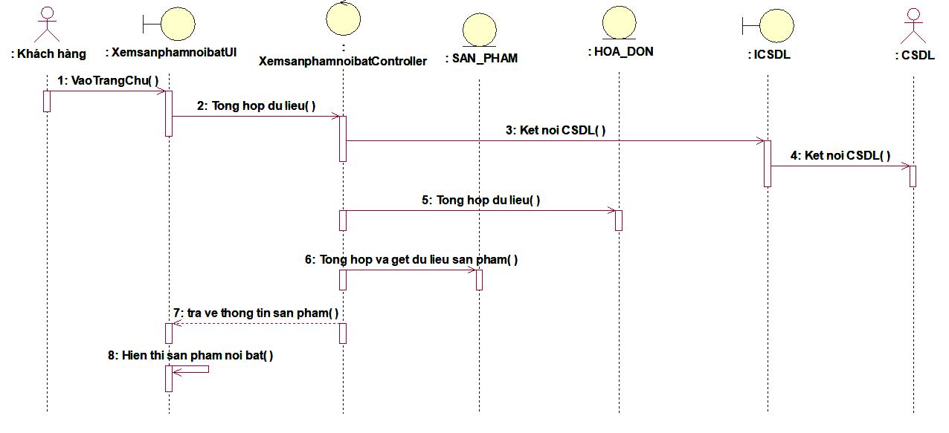

#### Biểu đồ lớp phân tích



### Phân tích use case thanh toán (Đăng Tuấn Đạt)

#### Biểu đồ trình tự

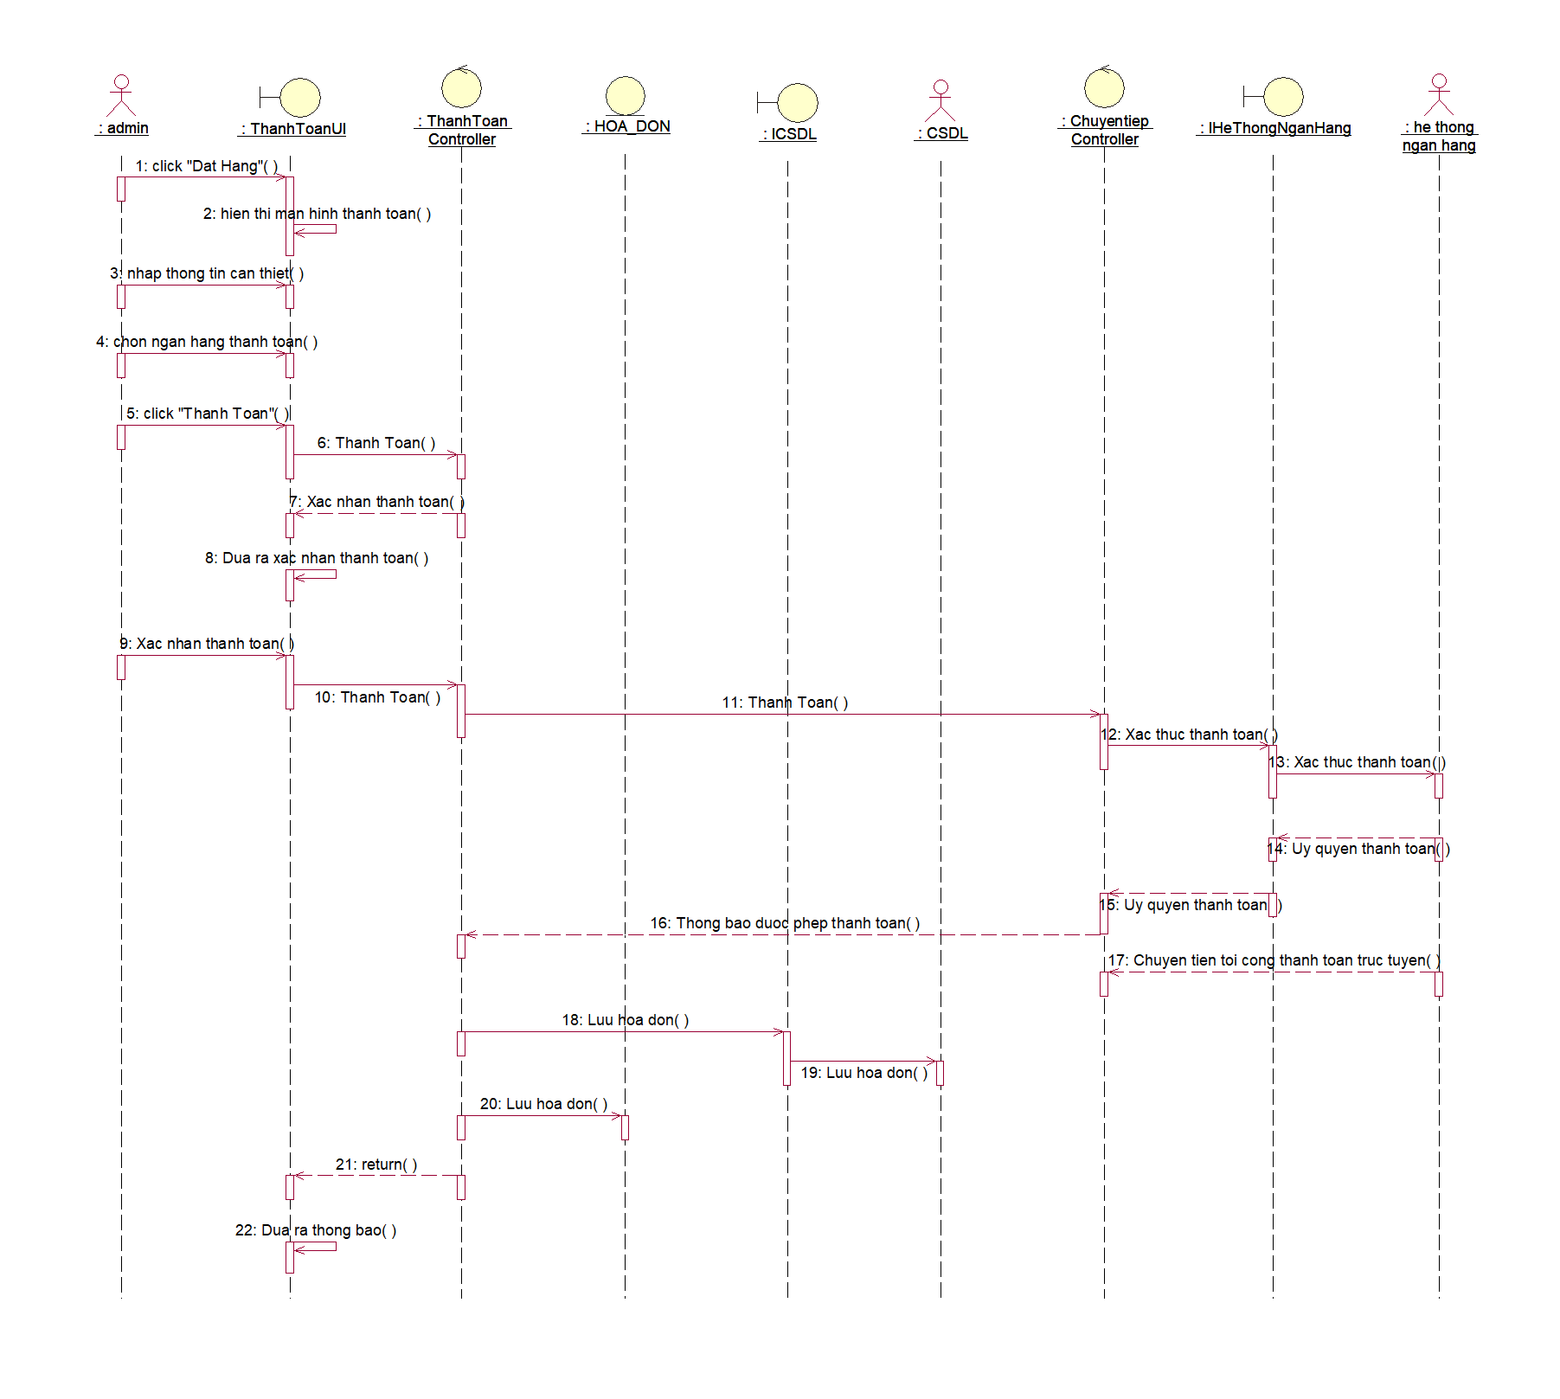

#### Biểu đồ lớp phân tích



### Phân tích use case Thêm vào giỏ hàng(Nguyễn Thị Như Quỳnh)

#### Biểu đồ trình tự



#### Biểu đồ lớp phân tích



### Phân tích use case bảo trì sản phẩm (Nguyễn Thị Như Quỳnh)

#### Biểu đồ trình tự



#### Biểu đồ lớp phân tích



### Phân tích use case xem thông tin khuyến mãi (Nguyễn Ngọc Hoàng)

#### Biểu đồ trình tự

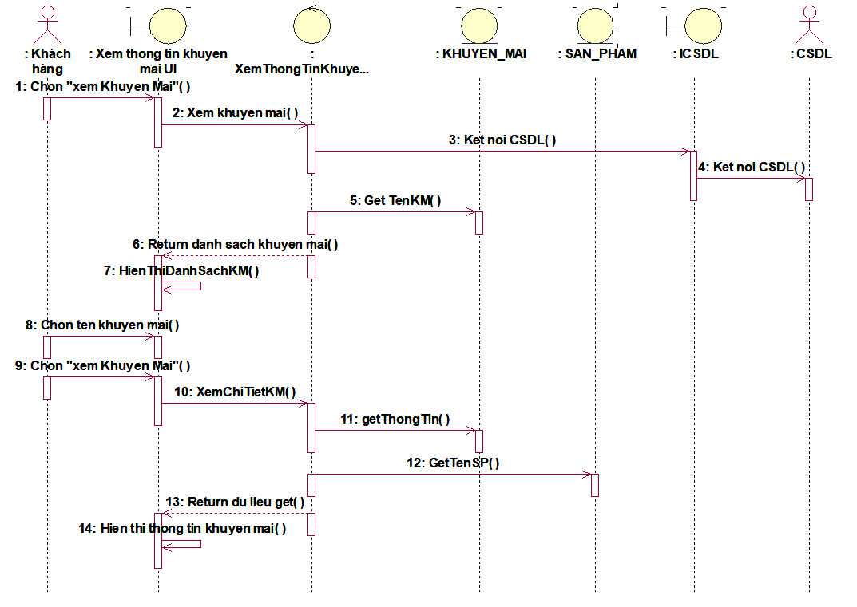

#### Biểu đồ lớp phân tích



### Phân tích use case Tong hop doanh thu (Nguyễn Ngọc Hoàng)

#### Biểu đồ trình tự

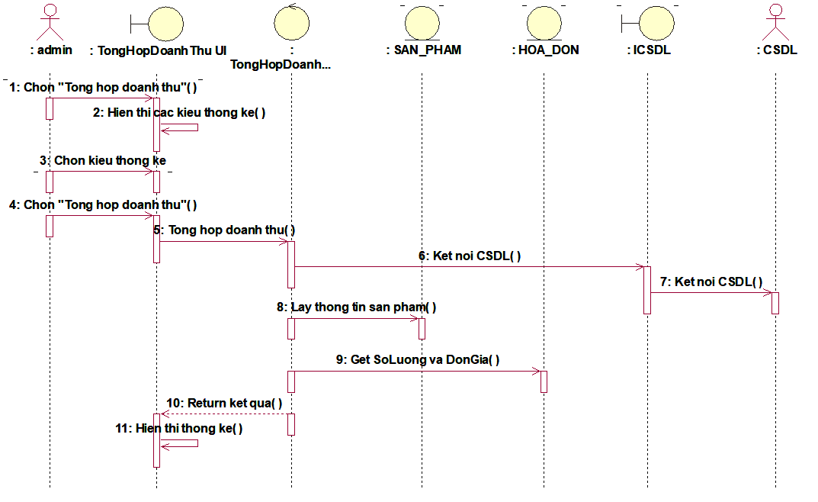

#### Biểu đồ lớp phân tích

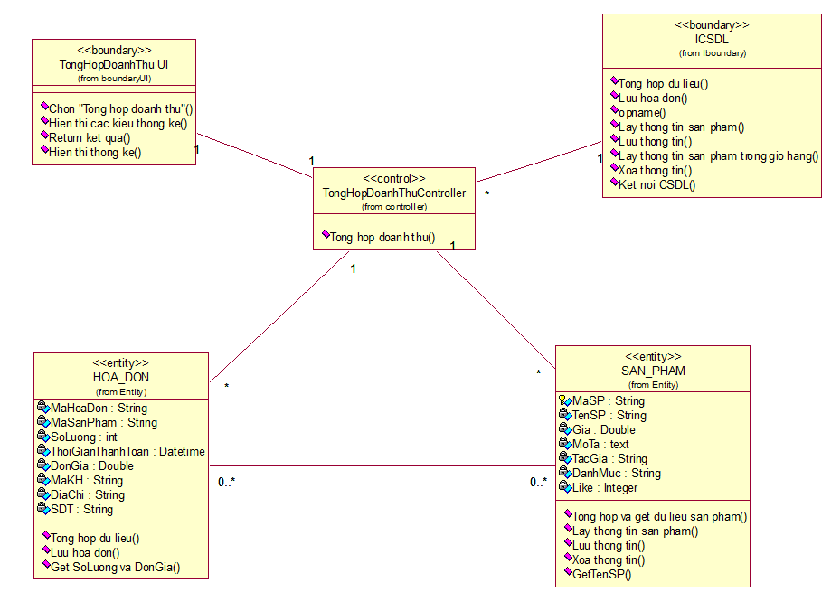

### Phân tích use case tìm kiếm ( Trần Hải Sơn )

#### Biểu đồ trình tự



#### Biểu đồ lớp phân tích



### Phân tích use case bảo trì khuyến mãi ( Trần Hải Sơn )

#### Biểu đồ trình tự



#### Biểu đồ lớp phân tích



### Phân tích use case Xem sản phẩm (Phạm Thị Ánh Nguyệt)

#### Biểu đồ trình tự

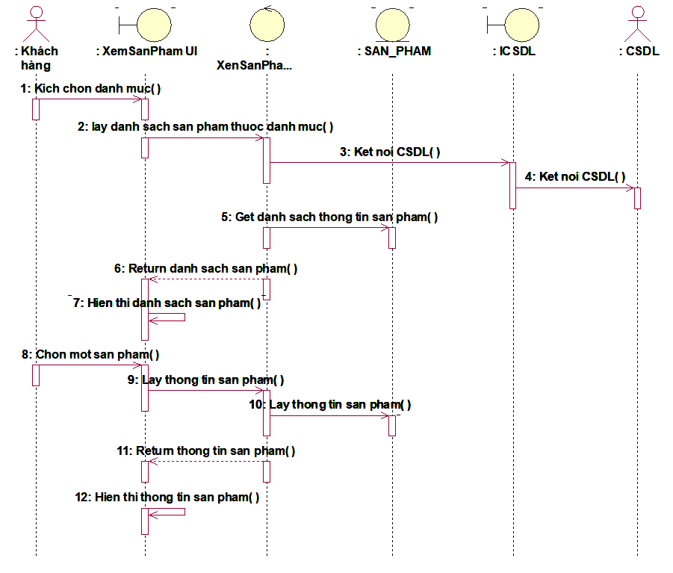

#### Biểu đồ lớp phân tích

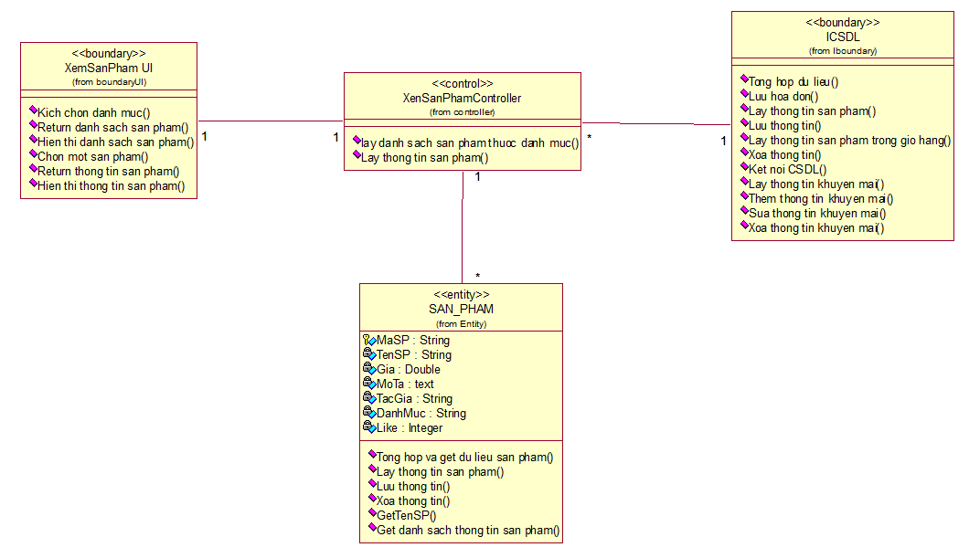

### Phân tích use case Quản lý đơn hàng (Phạm Thị Ánh Nguyệt)

#### Biểu đồ trình tự



#### Biểu đồ lớp phân tích



## Biểu đồ các lớp phân tích

### Nhóm use case chính

<Vẽ biểu đồ tất cả các lớp phân tích của nhóm use case chính>

### Nhóm use case thứ cấp

<Vẽ biểu đồ tất cả các lớp phân tích của nhóm use case thứ cấp>

# Thiết kế giao diện

<Với mỗi use case cần đưa ra biểu đồ lớp màn hình tham gia vào use case và biểu đồ trình tả mô tả sự cộng tác giữa các màn hình >

## Giao diện use case xem sản phẩm nổi bật (Đặng Tuấn Đạt)

### Hình dung màn hình

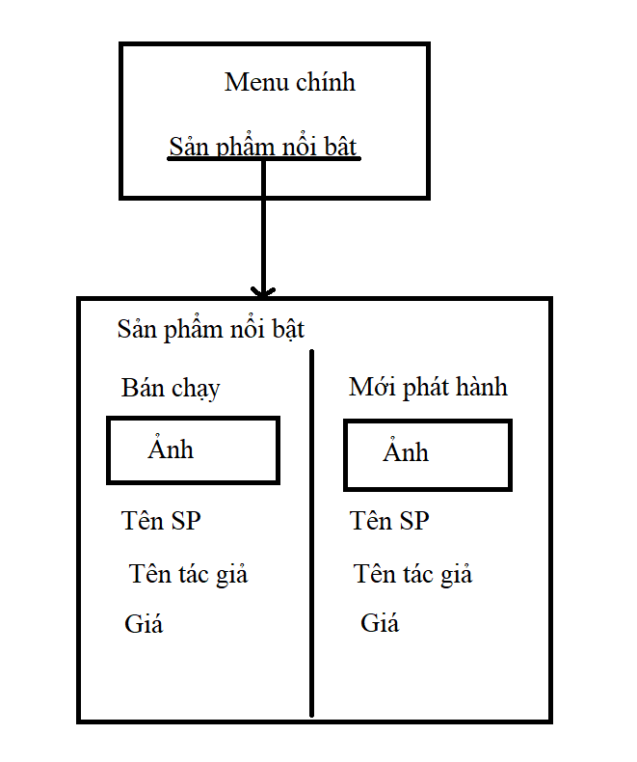

### Biểu đồ lớp màn hình

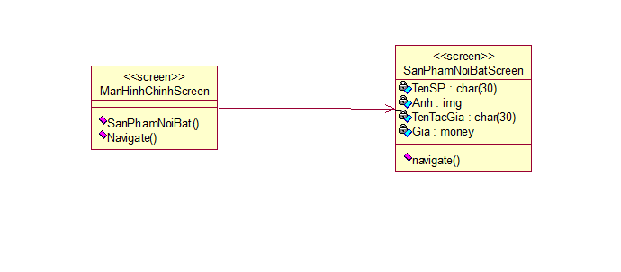

### Biểu đồ cộng tác của các màn hình

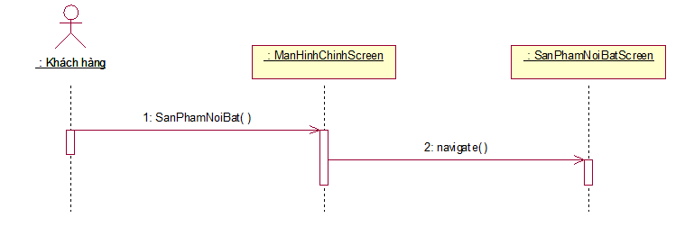

## Giao diện use case thanh toán (Đặng Tuấn Đạt)

### Hình dung màn hình

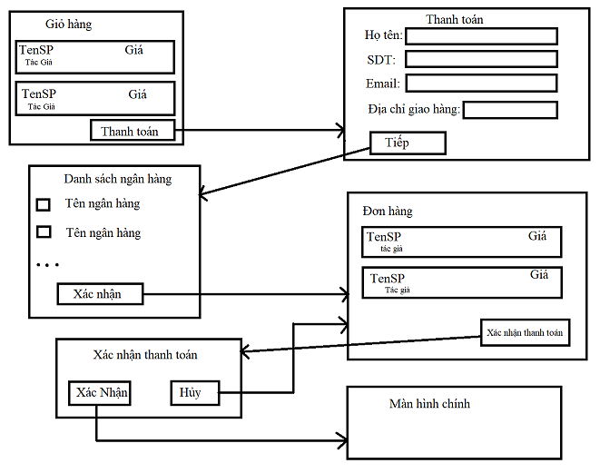

### Biểu đồ lớp màn hình

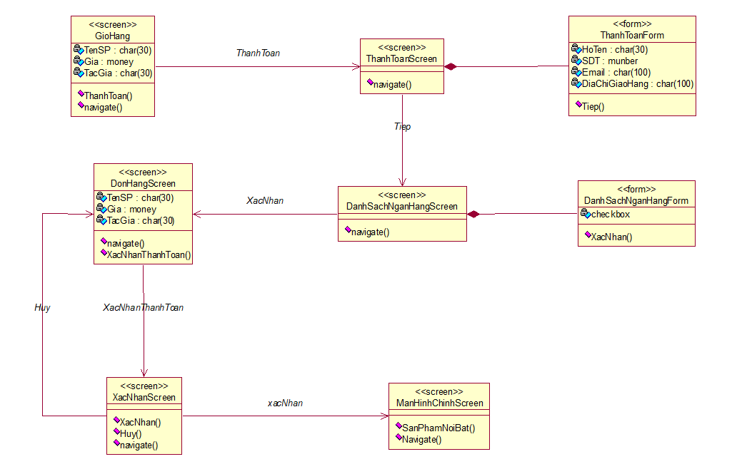

### Biểu đồ cộng tác của các màn hình

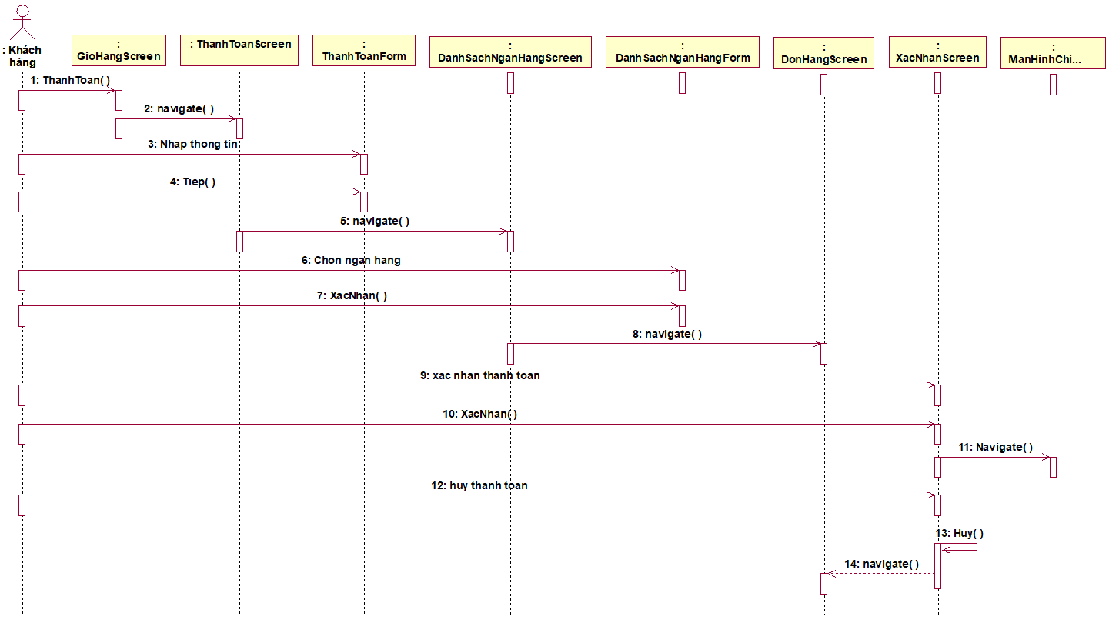

## Giao diện use case thêm vào giỏ hàng (Nguyễn Thị Như Quỳnh)

### Hình dung màn hình

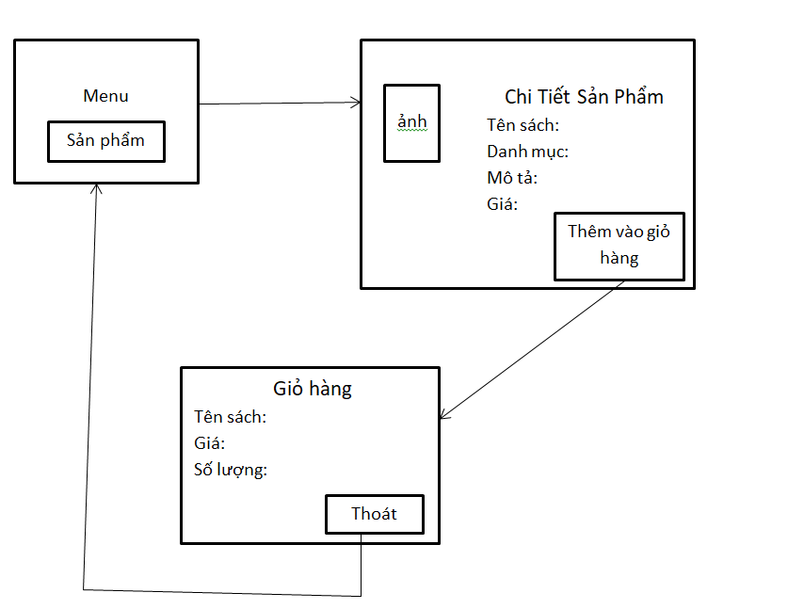

### Biểu đồ lớp màn hình



### Biểu đồ cộng tác của các màn hình



## Giao diện use case bảo trì sản phẩm (Nguyễn Thị Như Quỳnh)

### Hình dung màn hình

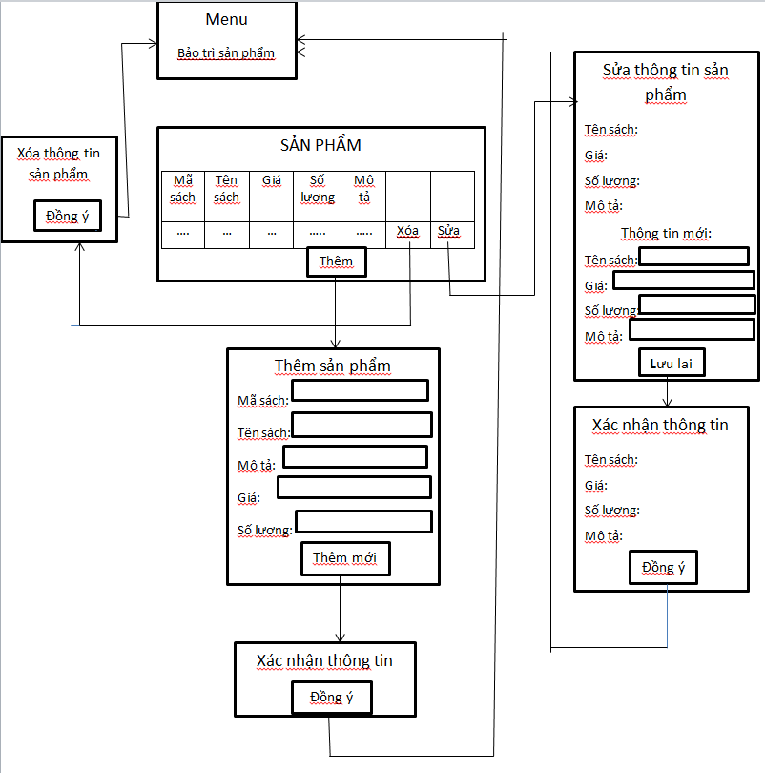

### Biểu đồ lớp màn hình



### Biểu đồ cộng tác của các màn hình



## Giao diện use case <Xem thông tin khuyến mại> (Nguyễn Ngọc Hoàng)

### Hình dung màn hình

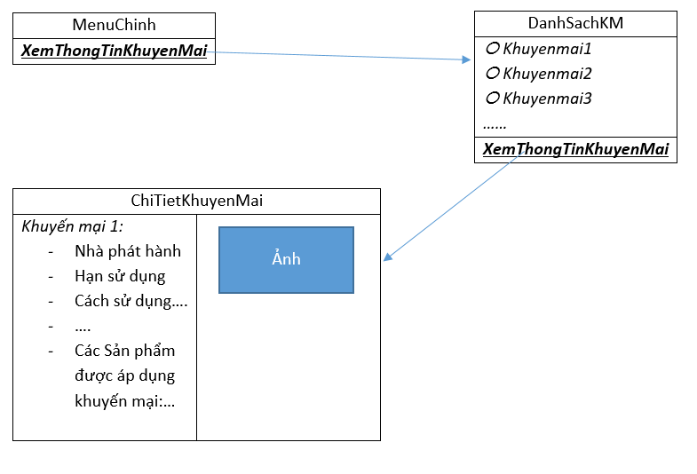

### Biểu đồ lớp màn hình



### Biểu đồ cộng tác của các màn hình



## Giao diện use case Tổng hợp doanh thu (Nguyễn Ngọc Hoàng)

### Hình dung màn hình

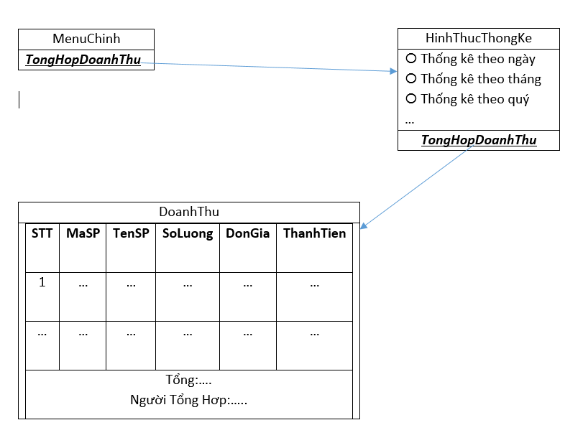

### Biểu đồ lớp màn hình



### Biểu đồ cộng tác của các màn hình



## Giao diện use case tìm kiếm (Trần Hải Sơn)

### Hình dung màn hình

|  |
| --- |
|  |

|  |
| --- |
|  |

|  |  |  |  |  |  |  |  |  |  |  |  |  |  |  |  |  |  |  |  |  |  |  |  |  |  |  |  |  |  |  |  |  |  |  |  |
| --- | --- | --- | --- | --- | --- | --- | --- | --- | --- | --- | --- | --- | --- | --- | --- | --- | --- | --- | --- | --- | --- | --- | --- | --- | --- | --- | --- | --- | --- | --- | --- | --- | --- | --- | --- |
| |  |  |  |  |  |  |  | | --- | --- | --- | --- | --- | --- | --- | | STT | MaSanPham | SanPham | DonGia | TacGia | Mota | DanhMuc | | 1 | … | … | … | … | … | … | | 2 | … | … | … | … | … | … | | … | … | … | … | … | … | … | | n | … | … | … | … | … | … | |

### Biểu đồ lớp màn hình



### Biểu đồ cộng tác của các màn hình



## Giao diện use case bảo trì khuyến mãi (Trần Hải Sơn)

### Hình dung màn hình

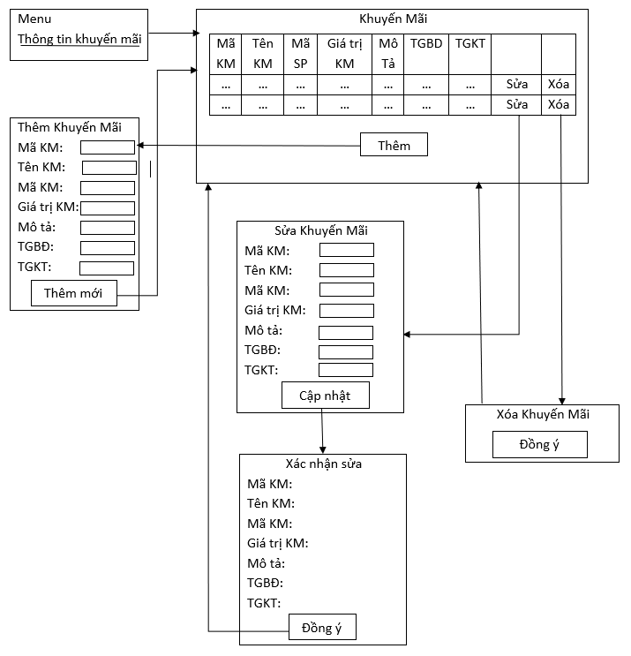

### Biểu đồ lớp màn hình



### Biểu đồ cộng tác của các màn hình



## Giao diện use case <Quản lý đơn hàng> (Phạm Thị Ánh Nguyệt)

### Hình dung màn hình

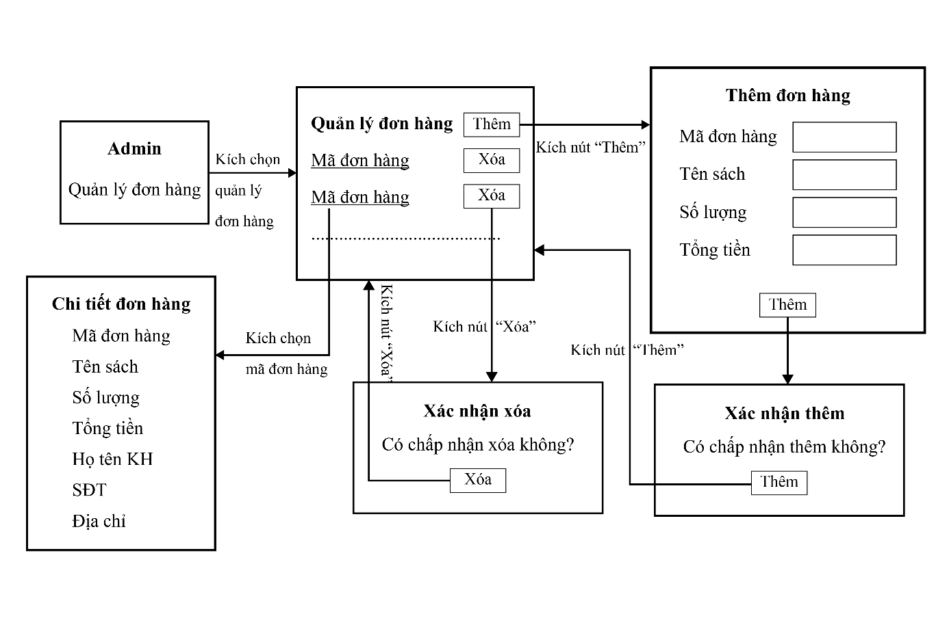

### Biểu đồ lớp màn hình



### Biểu đồ cộng tác của các màn hình



## Giao diện use case <Xem sản phẩm> (Phạm Thị Ánh Nguyệt)

### Hình dung màn hình

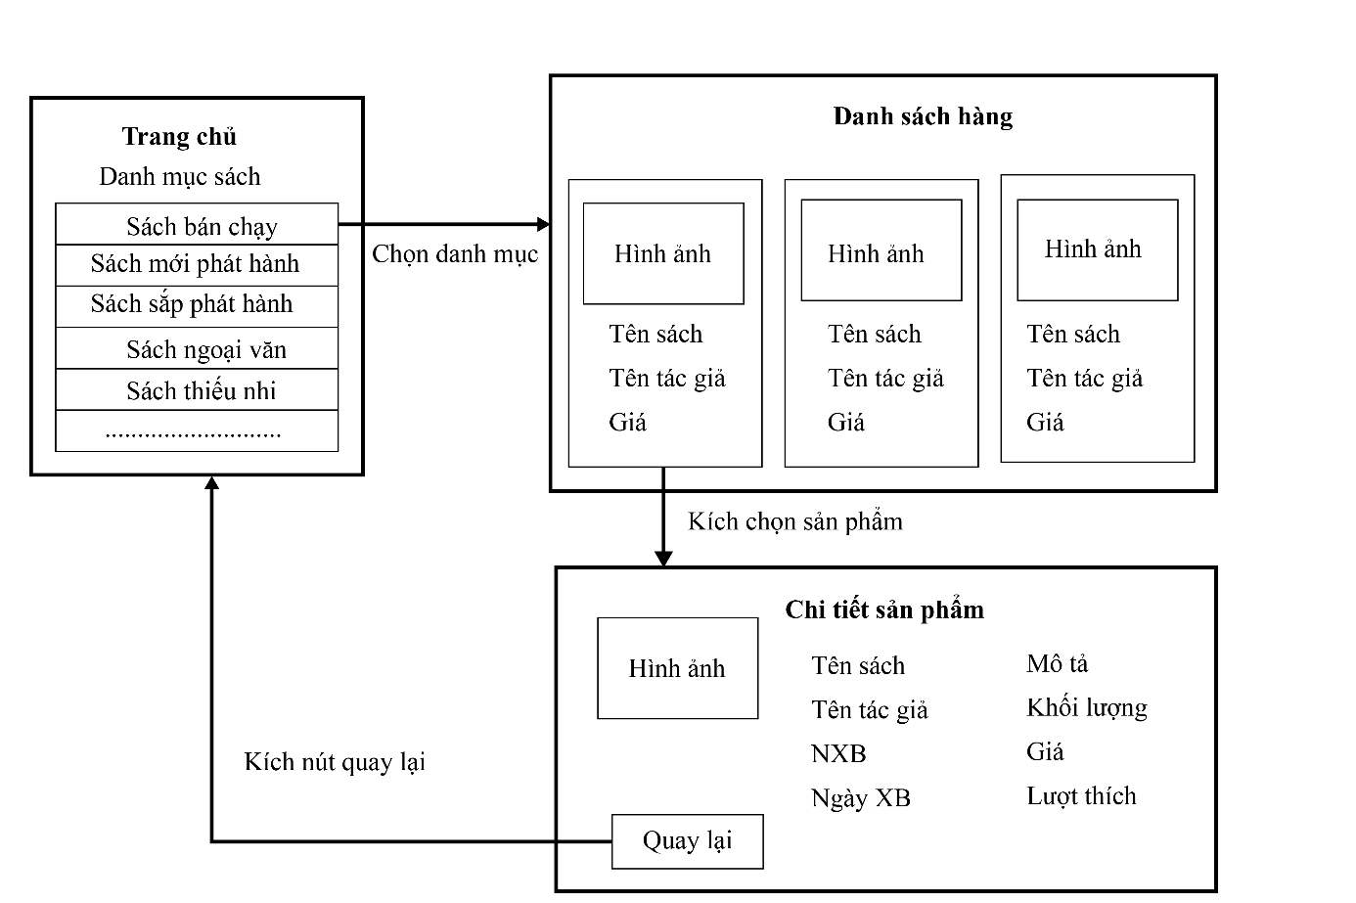

### Biểu đồ lớp màn hình



### Biểu đồ cộng tác của các màn hình



## Biểu đồ điều hướng giữa các màn hình

### Nhóm use case chính

<Vẽ biểu đồ lớp gồm tất cả các màn hình của nhóm use case chính>

### Nhóm use case thứ cấp

<Vẽ biểu đồ lớp gồm tất cả các màn hình của nhóm use case thứ cấp>